Санкт-Петербургский государственный университет

ТРУШКОВ Антон Игоревич

Выпускная квалификационная работа

Формирование левой повестки в политическом поле США и Великобритании

Уровень образования: бакалавриат
Направление 50.03.01 «Искусства и гуманитарные науки»
Основная образовательная программа СВ.5045.2018 «Свободные искусства и науки»

Научный руководитель:
Кулаев Максим Александрович
Ассистент кафедры проблем междисциплинарного синтеза в области социальных и гуманитарных наук, Ph. D. по политическим наукам (Тартусский университет, Эстония)

Рецензент:
Курилла Иван Иванович
Доктор исторических наук, профессор факультета политических наук Европейского университета СПБ, директор программы регионального сотрудничества

Санкт-Петербург
2022

Оглавление

Оглавление…………………………………………………………………………………..2
Введение.……………………………………………………………………………………..3
Актуальность дипломной работы………………………………………………………. 3
Проблема исследования ………………………………………………………………….5
Объект исследования …………………………………………………………………….5
Предмет исследования…………………………………………………………………... 6
Гипотеза исследования………………………………………………………………….. 6
Цель исследования………………………………………………………………………. 6
Задачи исследования…………………………………………………………………….. 7
Глава I: Современная левая повестка и методология исследования………………... 8
§ 1.1 Критический обзор литературы…………………………………………………... 8
Влияние социалистических идей на поколение миллениалов……………………. 8
Исторические и современные тенденции в Лейбористской и Демократической партиях……………………………………………………………………………… 15
§ 1.2 Теоретическая основа исследования……………………………………………. 24
§ 1.3 Методы исследования……………………………………………………………. 29
Глава II: Динамика Left index и партийные изменения……………………………... 30
§ 2.1 Обзор Всемирного исследования ценностей…………………………………… 30
§ 2.2 Первый этап исследования: создание left index………………………………… 32
§ 2.3 Второй этап исследования: корреляционный и факторный анализы…………. 40
§ 2.4 Третий этап исследования: контент-анализ…………………………………….. 47
Демократическая партия США……………………………………………………. 47
Лейбористская партия Великобритании………………………………………….. 59
Заключение………………………………………………………………………………… 65
Список литературы……………………………………………………………………….. 67
Приложение А: вспомогательные таблицы…………………………………………… 73
Приложение Б: перевод комментариев к таблицам номер 6, 7 и 8…………………. 81

Введение

Актуальность дипломной работы

В США и Европе на протяжении ряда лет наблюдалось усиление левоцентристских и правоцентристских крыльев политических партий (центристы Тони Блэр, Эмманюэль Макрон), а в последние годы наблюдается кризис политической структуры, опирающейся на центр, который проявляется в подъеме альтернативных движений: выдвижение кандидата от Демократической партии США Берни Сандерса, политические взгляды которого сформулированы в духе современного социализма, победа социалиста Джереми Корбина на выборах лидера Лейбористской партии, победа Д. Трампа на президентских выборах 2016 г. в США, подъем популярности «Национального фронта» Марин Ле Пен во Франции, популярность партии Сириза в Греции, Podemos в Испании, левый блок в Португалии, Die Linke в Германии.
В США наблюдается подъем левых ценностей, влияющий на политические процессы (Occupy Wall street, Dreamers, BLM) и формирующий мотив для новой экономической модели США («Современная экономика предложения» предложенная Джанет Йеллен на экономическом форуме в Давосе). В Великобритании отмечается значительный подъем интереса молодого поколения к социализму («youthquake»).
На Всемирном экономическом форуме в Давосе Джанет Йеллен представила стратегию администрации Джо Байдена «Build Back Better». Современная экономика предложения призвана решить «давние структурные проблемы, связанные с неравенством доходов, расовым неравенством и изменением климата». Во главу угла ставится человеческий капитал, государственная инфраструктура и инвестиции в сохранение окружающей среды. Джанет Йеллен подчеркнула, что прежняя экономическая модель усугубляет неравенство в доходах и богатстве. Также в докладе было указано, что 137 стран согласились переписать международные налоговые правила, чтобы ввести глобальный минимальный налог на доходы корпораций за рубежом. В случае с США это является экономическим и политическим ответом на низовое массовое движение против корпораций и неравенства «Occupy Wall street».
Наблюдаемые изменения в отношении левых идей американцев и британцев, особенно среди молодого поколения, актуализируют необходимость понять динамику ценностей и наиболее значимые приоритеты левой повестки. Новизна данной работы в том, что в процессе исследования анализируется левая повестка в её современном содержании с использованием обширных данных из Всемирного исследования ценностей (World Value Survey) и данных контент-анализа текстов политических дебатов и документов.
Для изучения ценностей и их влияния на левую повестку были выбраны две схожие по культуре, политике, религии англоязычные страны с тем, чтобы уменьшить влияние этих факторов на результаты исследования. Кроме того, США и Великобритания - это пример стран, традиционно используемых для сравнительного анализа в политических науках. В США и Великобритании двухпартийная система. Великобритания - это страна с сильной лейбористской партией левоцентристской ориентации, с давней просоциалистической традицией. США, напротив, страна, в которой долгие годы была популярна антикоммунистическая риторика и тема социализма ассоциировалась с тоталитаризмом, была табуирована в политическом дискурсе. Сравнение этих двух стран представляется актуальным на фоне возрождения традиционных левых социалистических идей.
Выразителями левой повестки в США являются демократический социалист Берни Сандерс и молодое поколение социалистов в лице Александрии Окасио-Кортес, Ильхан Омар, Рашиды Тлаиб. В Великобритании - это в первую очередь социалист Джереми Корбин, экс-лидер Лейбористской партии. Все они предлагают ренессанс левой повестки, основные пункты которой включают:
- Неравенство. Борьба за экономическое равенство и внедрение государственных программ для поддержки малоимущих слоев населения, повышение/введение минимальной заработной платы. «Справедливая» налоговая система, увеличение налогов для крупных корпораций. Прогрессивный налог на недвижимость и богатых граждан.
- Образование. Бесплатное образование/снижение платы за обучение, включая высшее. Рефинансирования и списания студенческих кредитов.
- Медицина. Бесплатное медицинское страхование для всех категорий лиц, приобретение лекарственных препаратов за счет медицинских страховок.
- Борьба с безработицей: создание новых рабочих мест, в том числе для молодежи. Увеличение минимальной заработной платы.
- Защита окружающей среды: «Зелёная повестка».

Проблема исследования
Подъем левой повестки в США и Великобритании.

Объект исследования
Политические процессы в Великобритании и США, ценностные ориентации поколения миллениалов и других возрастных групп.

Предмет исследования
Влияние изменений социальных, политических, экономических и культурных ценностей на актуализацию «левых» идей в политической повестке партий США и Великобритании.

Гипотеза исследования
Исходя из массовой поддержки поколением миллениалов социалистических идей Берни Сандерса в США и Джереми Корбина в Великобритании выдвигается предположение, что именно поколение миллениалов вследствие экономического неравенства, студенческих долгов и специфической моральной привлекательности социализма, является носителем левых радикальных идей о социальной справедливости, равенстве, перераспределении богатства и равенстве доходов. На основе этого предположения выдвинута следующая гипотеза.
Формирование левой повестки в США и Великобритании связано с межпоколенческим изменением ценностей. Миллениалы выдвигают запрос на социально-экономические изменения, которые составляют современную левую повестку.
Массовая поддержка молодым поколением идей демократического социалиста Берни Сандерса (США) и социалиста Джереми Корбина (Великобритания) создает предпосылки для партийных изменений в Демократической партии США и Лейбористской партии Великобритании, что позволяет выдвинуть гипотезу о том, что вышеупомянутые партии сдвигаются «влево», адаптируясь к новой социально-экономической и политической реальности.

Цель исследования
Проанализировать все аспекты, влияющие на формирование «требований», как входа в политическую систему в системном подходе к анализу политических систем Дэвида Истона, на примере политических процессов в США и Великобритании.

Задачи исследования
Проанализировать исторический и современный контекст левой повестки в США и Великобритании. Исследовать отношение молодого поколения к социалистическим идеям. На основе данных Всемирного исследования ценностей проследить динамику ценностей, связанных с левой повесткой для всех возрастных групп. На основе контент-анализа выявить содержание левой повестки для политиков, транслирующих левые идеи. Также на основе контент-анализа проанализировать принятие либо отторжение левых идей партийным мейнстримом.

Глава I: Современная левая повестка и методология исследования

§ 1.1 Критический обзор литературы

Влияние социалистических идей на поколение миллениалов

В работе «Socialism: the failed idea that never dies», Кристиан Нимец размышляет об утопичности идей социализма, приводя в пример неоднократные безуспешные попытки построения социалистического общества, социалистической экономики в разных странах: СССР, Китае, Северной Корее, Кубе, Камбодже. Кристиан Нимец отмечает, что «поддержка абстрактного социализма не сочетается с позитивным восприятием какого-либо реального примера, современного или исторического, социалистической системы в действии.» Он подвергает анализу представления британцев о социализме, как о некоем моральном устройстве мира. Одновременно с тем, что «люди, смотрящие сквозь розовые очки, например, на страны бывшего Варшавского договора, маоистский Китай, Северный Вьетнам или Северную Корею, составляют сегодня небольшое меньшинство в Великобритании.», сохраняется оптимизм в отношении социализма в целом. Противоречия с реальностью решаются через утверждение, «что эти системы никогда не были «действительно» социалистическими, а представляли собой искажение социалистического идеала, стало общепринятым». Немало западных интеллектуалов были привлечены идеями справедливого общества (Ноам Хомский, Рональд Инглхарт и др.), несмотря на неуспех социалистических режимов в разных странах, интеллектуалы каждый раз мотивировали свой оптимизм тем, что «в этот раз будет по-другому, тут другие условия и возможности».
Британские лейбористы левого толка находят свое объяснение неудачам социализма, они «полагают, что автократический, стратифицированный характер предыдущих и оставшихся социалистических режимов был преднамеренным. Социалистические политики могли бы создать демократию на низовом уровне, управляемую рабочими, но предпочли не делать этого. Они могли создать системы, в которых власть находилась бы в руках простых рабочих, но они не хотели этого. Таким образом, установление подлинной рабочей демократии - это всего лишь вопрос политической воли.». Современные социалисты считают, что если бы социализм был не автократическим, а демократическим, то реализация идей социализма была бы успешной. Кристиан Нимец не делает разделения внутри лагеря социалистов, хотя различия между левыми и центром весьма существенны.
Британские левые социалисты ориентируются на экономико-политическую модель Швеции, Дании и Норвегии, но, как указывает Кристиан Нимец, они не хотят замечать либерально-экономической основы «скандинавской модели». «Британские поклонники скандинавской модели - или, скорее, того, что они считают «скандинавской моделью», никогда не упоминают эти либеральные аспекты экономики скандинавских стран. Они сосредотачиваются только на своих высоких налогах и высоких уровнях социальных расходов и в остальном проецируют то, что они хотят видеть, на эти страны.». Между тем, среди лейбористов, среди современных британских социалистов большинство принимает важность рыночной экономики.
Нимец отмечает, что «большая часть социалистической политики, которая популярна в Британии - это национализация, контроль заработной платы и цен, промышленная политика, отказ от рыночных механизмов и участия частного сектора в государственных услугах». По его мнению, аргумент социалистов носит не экономический, а «моралистический импульс - резкое осуждение мотива прибыли. Этот морализм, направленный против прибыли, является частью социалистического мировоззрения.»
Продолжая анализировать феномен социализма, Кристиан Нимец в июле 2021 года опубликовал исследование «Left Turn Ahead? Surveying attitudes of young people towards capitalism and socialism.» Нимец считает идеи, популярные среди британских миллениалов и зуммеров, социалистическими, а не социал-демократическими. «Социализм в Британии - это в первую очередь не политическая программа, а набор допущений, которые широко распространены, но редко выражаются в явной форме и поэтому редко подвергаются сомнению.»
Нимец приходит к значимым выводам для понимания динамики левого поворота среди поколений миллениалов и зуммеров. Исследование «Left turn ahead? Surveying attitudes of young people towards capitalism and socialism» показало, что Британия не стоит на пороге социалистической революции, так как нет ни последовательности действий, ни согласованности, ни значимой степени приверженности социалистическим идеям. Социалистические идеи широко распространены среди этого поколения, молодым людям они кажутся интуитивно правильными. Нимец называет поколения миллениалов и зуммеров «Левым поколением», в силу того, что три четверти респондентов поддерживают антикапиталистические идеи. Но также исследование показало и то, что для половины опрошенных важны прокапиталистические идеи, около четверти респондентов соглашаются одновременно с антикапиталистическими и прокапиталистическими заявлениями по одному и тому же вопросу. И хотя Британии не грозит революция, но Нимец считает, что социализм миллениалов является настолько сильной тенденцией, что в будущем социалистические взгляды могут стать основными взглядами населения. Нимец приравнивает молодых социалистов к авторитетным инфлюенсерам в социальных сетях. Механизм влияния такой: влиятельные инфлюенсеры совершают свой выбор и могут его аргументировать, а молодые люди просто перенимают выбор, не задумываясь об аргументации. Таким образом, выбор, сделанный влиятельными лицами, с течением времени становится нормой. Кристиан Нимец предлагает признать существование социализма миллениалов как тревожный сигнал.
Приведем некоторые конкретные цифры из этого обширного исследования: 60% молодых людей говорят, что хотели бы жить в социалистической экономической системе, они ассоциируют социализм с положительными терминами, такие как «рабочие», «общественные», «равные» и «справедливые», при этом капитализм ассоциируется с такими терминами как «эксплуататорский», «несправедливый», «богатые» и «корпорации». 75% молодых людей считают, что изменение климата - это проблема капиталистической экономической системы, 71% согласны с утверждением, что капитализм питает расизм. 73% считает, что капитализм питает эгоизм, жадность и материализм, в то время как социализм способствует солидарности, состраданию и сотрудничеству. 72% процента молодых людей поддерживают национализацию различных отраслей экономики: энергетика, снабжение и железные дороги.
Если Нимец воспринимает формирование левых установок у поколения миллениалов и зуммеров, как результат автоматического следования установкам социалистов-инфлюенсеров без понимания аргументации, без осознания, то Рональд Инглхарт и его команда считают, что для смены тренда нужно, чтобы изменились базовые ценности. Мнение Р. Инглхарта пересекается с мнением К. Нимеца в том, что ценности общества постепенно трансформируются, даже если слабо меняются установки отдельных людей: сдвиг происходит по мере смены одного поколения другим.
В работе «Социализм в Америке: сдвиги в общественном сознании» Н.П. Попов анализирует причины подъема популярности социализма в США в последние два десятилетия. Как указывает Н.П. Попов, сам термин (социализм) с 1920-х годов «считался принадлежностью пропаганды, а не экономического или политического дискурса… трактовался синонимично с такими понятиями, как «марксизм», «коммунизм», «ползучий социализм», «советская система», «ГУЛАГ»,»сталинизм». Ситуацию изменил экономический успех стран Северной Европы, в которых проводились программы социалистической направленности, с государственным регулированием экономики, высокими налогами на бизнес. Норвегия, Дания и Швеция в общественном сознании стали ассоциироваться с термином «скандинавский социализм». Автор акцентирует внимание на том, что миллениалы и поколение Z составляют около 37% потенциальных избирателей, для которых «красная угроза», «холодная война» - это термины из прошлого. В 2015 году, когда Берни Сандерс возродил термин социализм, его идеи были хорошо восприняты этими поколениями. Положительные черты социализма, замеряемые в опросах, включают в себя «государственное обеспечение всеобщего медицинского обслуживания, образования, включая колледж, жилищного строительства, детских учреждений, ликвидация бедности». Половина населения США (поколение Z - 70%, миллениалы - 64%, X - 53%, бэби-бумеры - 49%) считает, что государство должно делать больше для решения проблем общества. Н.П. Попов, так же как Кристиан Нимец отмечает противоречие в выборе позиции миллениалами и зуммерами, так как при другой постановке вопроса большинство американцев считают, что «необходимо упорно трудиться, чтобы добиться успеха в жизни». То есть в этих поколениях есть одновременно установки быть «self-made man» (традиционно американская установка) и принимать помощь от государства. Автор анализирует исследование института Гэллап, различные социологические опросы, проясняющие отношения американцев к социализму и капитализму, и констатирует, что социализм «является легитимной идеологической и социально-экономической альтернативой существующей доктрине и практике либерального капитализма».
В работе «New political generation» Руфь Милкман анализирует волны протеста после экономического кризиса 2008 года в США и описывает поколение миллениалов, сыгравшее значимую роль в этих протестах. Четыре крупнейших общественных движения: движение молодых эмигрантов без документов «Dreamers», движение «Occupy Wall street», движение в кампусах против сексуального насилия и «Black lives matter». Как считает автор, эти волны протеста сформировали сознание и исторический опыт поколения миллениалов. Автор приходит к выводу, что миллениалы имеют более прогрессивные взгляды и убеждения по максимально широкому кругу вопросов и представляют собой новое политическое поколение. Американские миллениалы, вышедшие на рынок труда после кризиса 2008 года, массово не смогли найти высокооплачиваемую работу, либо работу по специальности, либо работу с полной занятостью, не смогли выплатить студенческие долги. Они столкнулись со стагнирующим рынком труда и отсутствием спектра карьерных возможностей. Руфь Милкман указывает «миллениалы страдают от резкого роста классового неравенства и огромного политического влияния корпораций и богатых людей». Миллениалов объединяет то, что они больше чем другие поколения пользуются социальными сетями, имеют проблемы с работой и в своей массе хорошо образованы. Поколение миллениалов представлено разнородными социальными группами, такими как аутсайдеры («Dreamers» и BLM) и инсайдеры (Occupy Wall street и движение против сексуального насилия). Автор считает, что миллениалы как поколение отличается и тем, что «их переход от детства к взрослой жизни был продлен благодаря расширению высшего образования». Автор этой работы указывает на то, что похожие условия возникли при формирования поколения бэби-бумеров, что вызвало крупные всплески протеста 60-х годов. Автор воспринимает все четыре движения не как разрозненные, а как масштабные социальные движения, которые «группируются во времени и пространстве, образуя волны протеста». Автор приводит исследование, отмечающее, что уровень образования среди молодых участников социальных движений беспрецедентно высок и считает, что эти движения возглавили «выпускники без будущего». Если до президентской кампании Берни Сандерса, многие исследователи не воспринимали поколение миллениалов как политически значимое, то на праймериз демократов 2016 года 72% избирателей в возрасте до 30 лет отдали свои голоса за Сандерса, в то время как за Хиллари Клинтон проголосовало 72% избирателей в возрасте более 65 лет. Так же как и Кристиан Нимец, Руфь Милкман отмечает важность социальных медиа в политической активности поколения, все четыре движения широко использовали социальные сети для внутренней коммуникации и мобилизации. Автор приходит к выводу, что волны левого протеста, возникшие после экономического кризиса 2008 года «уже оказали влияние на политическую культуру США и их дальнейший рост может способствовать длительной социальной трансформации».
Эксперты международного дискуссионного клуба «Валдай» в докладе «Глобальный «левый бунт»: ожидания и реальность» также признают наличие запроса на левый поворот в западном обществе. Они отмечают, что в существующей «социальной среде сложилась почва для одновременного восприятия как левых, так и правых идей. Левая повестка выражается в расширении доступа к общественным благам, а правая - в защите национального рынка труда (от мигрантов) и рынков сбыта (от транснациональных корпораций)». Доклад не акцентирует внимание на носителях левого и правого бунта, скорее, описывает политические ожидания широкого слоя мелких собственников-потребителей. Возможно, именно поколенческая разница определяет: левый это запрос или правый. Эксперты видят следующий механизм возникновения этих запросов: экономический кризис 2008-2009 года привел к резкому росту гражданского недовольства политической и экономической реальностью, следующий этап - возникновение типологически схожих протестных движений. И затем гражданский протест вызвал к жизни новые политические силы, во многих случаях с левой идеологической направленностью.

Исторические и современные тенденции в Лейбористской и Демократической партиях

В своей работе «Лейбористская партия Великобритании на пути адаптации к современному миру» Н.В. Работяжев убедительно демонстрирует качественные изменения в развитии ЛПВ как социал-демократической партии. С 1900 года по настоящее время, партия несколько раз переживала кризис и пребывала в оппозиции, что всегда сопровождалось активными теоретическими поисками, попытками осмыслить причины поражения и адаптировать лейборизм к реалиям современного мира. Идейной основой английских лейбористов была и остается концепция парламентарного, реформистского пути к социализму, исключающая классовую борьбу и насилие. Послевоенный лейборизм (1945-1951): социально-экономическая политика третьего лейбористского кабинета во главе с Клементом Эттли основывалась на социально-либеральных идеях Джона Мейнарда Кейнса. Кабинет провел масштабные экономические реформы, такие как национализация Банка Англии, угольной, газовой, электроэнергетической, металлургической промышленности, железных дорог, гражданской авиации, части автотранспорта, в целом это составило примерно 20% производственных мощностей Великобритании; социальные инициативы кабинета были связаны с созданием Национального фонда страхования и Национальной системы здравоохранения. По словам премьер-министра Эттли, проводимая его кабинетом политика была направлена на формирование в Великобритании системы, «сочетающей индивидуальную свободу с плановой экономикой, демократию с социальной справедливостью».
1960-ые годы, усиление левого течения в Лейбористской партии, что отразилось в официальном документе партии «Лейбористская программа для Британии - 1973», главной задачей провозглашалось создание общества основанного не на конкуренции, а на сотрудничестве, а также на распределении власти и богатства в пользу трудящихся и их семей. Политика либеральных кабинетов 1964-1970 и 1974-1979 гг. опиралась на неокейнсианский инструментарий перераспределения налогов. Социальной целью лейбористских кабинетов было создание эгалитарного общества.
Реализация этих социально-экономических реформ привела к таким негативным последствиям как централизация, бюрократизм, рост бюджетного дефицита и инфляции, замедление экономического роста. «Британское общество становилось все более фрагментированным и индивидуализированным… набиравшие силу индивидуалистические и постматериалистические установки, стремление к личной самореализации вступали в противоречие с лейбористским коллективизмом, его упором на национализацию, государство благосостояния и мощные профсоюзы.»
Следующий значимый этап связан с неолейборизмом Тони Блэра, ставшего лидером ЛПВ в 1994 году «Третий путь» Тони Блэра «пролегал между кейнсианским государством всеобщего благосостояния и неолиберализмом». Лейбористская партия сдвинулась к центру в сторону социального либерализма, дистанцировалась от профсоюзов. Эдвард Милибэнд (возглавил ЛПВ в 2010 году) утверждал, что есть значительный ценностный разрыв между сторонниками партии и «новым лейборизмом». «Сущность партии лучше всего выражает та лейбористская традиция, которая основана на взаимопомощи, приоритете местных сообществ и общих узах солидарности… Милибэнд подчеркивал, что партия должна уметь не только перераспределять богатство, но и создавать его, и выступал как за социальную справедливость, так и за экономический рост.» Если новые лейбористы были настроены «проглобалистски и космополитически», то Милибэнд и «синие лейбористы» придерживались концепции британской идентичности и признавали, что интересы британцев должны быть на первом месте. На выборах ЛПВ, проходивших 12 сентября 2015 года, действовали новые правила, согласно которым в голосовании участвовали члены Лейбористской партии, аффилированные с ней профсоюзы и все желающие, зарегистрированные в качестве сторонников ЛПВ. Победу Джереми Корбину принесли молодые избиратели, члены различных левых и радикально левых группировок (зелёные). Джереми Корбин последовательно отстаивал свои убеждения, вдохновленные марксизмом.
С момента своего создания, лейбористская партия испытывала значительные колебания «влево - к центру», события последних лет изменили электоральную базу лейбористов, поколение миллениалов позитивно восприняло риторику Джереми Корбина и других «твердых левых». В 2016 году Н.В. Работяжев пишет, что «если партия продолжит движение влево, она не сможет привлечь средний класс… возвращение ЛПВ на центристско-прагматические позиции хотя и открывает возможность расширить её электоральную поддержку - но ценой утраты той утопии надежды», которая составляет идентичность Лейбористской партии.
Проиграв парламентские выборы 2015 года, ЛПВ (Лейбористская партия Великобритании) объявила выборы лидера партии, эти выборы были интересны тем, что для расширения партийного электората, право голосования предоставили сторонникам лейбористов - зарегистрированным избирателям, внесшим в партийную кассу 3 фунта стерлингов. «Эффект получился неожиданным: десятки тысяч «трёхфунтовых сторонников» воспользовались подобной возможностью и избрали лидером Джереми Корбина» Можно отметить, что на момент парламентских выборов 2017 года, в возрастной группе 18-24 года, его рейтинг поднялся до 24%. Личность Корбина и манифест привлекли молодежь. Явка молодежи на выборы составила 58%, в возрастной группе 18-24 втрое больше голосуют за лейбористов, чем за консерваторов (38:13), но больше остаются дома (38:40). Более половины избирателей лейбористов старше 40 лет (54%). Важнее возраста фактор образования: почти половина лиц с высшим образованием проголосовала за лейбористов (49%) и явка среди них выше (79%), чем среди лиц без высшего образования (60%).
Елена Ананьева в статье «Растерянная Британия» описывает социальный состав электората Джереми Корбина - это молодые люди с высшим образованием «люди политически активные, левых взглядов, бескомпромиссные. Среди них меньше людей с доходом выше среднего (26%) и высоким социальным статусом (36%). Идеалистов среди них также большинство (67% присоединились к словам Джона Леннона «вы можете считать меня мечтателем»), таким образом сторонники Корбина - это коалиция «старых левых» и молодежи протеста. Отринув прагматизм, они требуют идейной альтернативы, пусть и не рассчитывая на перемены в стране.»
Несмотря на то, что лейбористы во главе с Джереми Корбином потерпели неудачу на досрочных декабрьских парламентских выборах 2019 года, необходимо рассмотреть предложенный Корбином в 2017 году манифест «For the many, not the few», чтобы конкретизировать левые требования.
Наиболее яркие инициативы этого манифеста касаются следующих сфер: образование и здравоохранение, экономика, энергетика, социальные гарантии. Среди экономических инициатив лейбористов: национализация девяти водопроводных компаний в Англии, восстановление 50%-ного налога на сверхдоходы (свыше 123 000 фунтов стерлингов в год), введение 45%-ного налога на доходы граждан с налогом выше среднего (больше 80 000 фунтов стерлингов в год), запрет нулевых контрактов и неоплачиваемых стажировок, постепенная, по мере завершения срока франшиз, ренационализация всех железных дорог, восстановление государственного контроля над поставщиками энергоресурсов через изменение условий лицензирования с последующим переходом к государственной децентрализованной энергосистеме, отмена приватизации почтовой службы, повышение национального минимума заработной платы до десяти фунтов в час, минимизация корпоративного налога на малый бизнес, распространение прав и социальных гарантий работников на самозанятых граждан. В сфере образования и здравоохранения предлагается обеспечить бесплатное питание для всех учеников младших классов, отмена платы за обучение в вузах и восстановление университетских стипендий. В области энергетики предлагались следующие инициативы: запрет фрекинга в нефтедобывающей отрасли и перевод национальной энергетики на источники возобновляемой или экологически чистой энергии в доле не менее 60% от общего объема к 2030 году.
Манифест Джереми Корбина поддерживает снижение налогов на малый и средний бизнес, налоговая нагрузка направлена в основном на крупный бизнес, что дает малому бизнесу возможности для роста. СМИ писали, что лейбористы стали партией молодых избирателей крупных городов и сегодня по исследованиям Yougov, популярность Джереми Корбина составляет 31% среди миллениалов (напротив среди поколения X - 19%, среди бэйби бумеров - 9%). Во время выборов эксперты отмечали, что Джереми Корбин потерял рабочий электорат, который был более восприимчив к антииммигрантскому дискурсу Бориса Джонсона.
Кир Стармер, возглавивший Лейбористскую партию после отставки Джереми Корбина в 2019 году, как указывает Елена Ананьева в статье «относит себя к социалистам, но не к «корбинистам», хотя намерен сохранить ключевые положения программы Корбина». В программу Стармера входят следующие пункты: повышение подоходного налога с 5% самых богатых, повышение корпоративных налогов, борьба с уклонением от уплаты налогов, отмена платы за высшее образование, национализация железных дорог, почты, водоснабжения и электросетей.
В исследовании института Брукингса, написанном Селией Белин и Тэдом Райнертом «Mutations of the left in Western Europe» анализируются изменения, которые претерпели левые партии за последние десятилетия. Современные левые движения с более радикальной повесткой возникли вследствие того, что устоявшиеся левоцентристские партии, как в Европе, так и в Великобритании, потеряли сильные позиции. Авторы акцентируют внимание на нескольких причинах потерь сильных позиций: «ускорение экономической и финансовой глобализации ослабило послевоенную модель государства всеобщего благосостояния», «культурный стресс и острые дебаты по вопросам иммиграции и национальной идентичности». Эти причины пришли в противоречие с центристскими социал-демократическими установками, направленными «на укрощение капитализма и сохранение демократии посредством государственной защиты благосостояния». Глобальный цифровой капитализм оказал огромное влияние на рынки труда в Европе - «рабочие места в обрабатывающей промышленности массово исчезли». Глобализация «бросила вызов традиционной левой идее устранения неравенства путем перераспределения бюджетных средств», так как капитал стал свободно перемещаться и искать выгодные условия и налоговые гавани. Кейнсианская социал-демократическая ориентация сменилась на рыночную. Эти факторы вызвали к жизни более радикальные левые течения. Например, авторы считают, что Лейбористская партия Великобритании, занимавшая до прихода Джереми Корбина левоцентристские позиции, с 2015 по 2017 стала демонстрировать радикальный уклон влево. В результате исследования, авторы приходят к выводу, что европейских левых (в том числе и британских) можно разделить на четыре категории. Самая большая - это «признанные левые» (established left), «представляющие собой объединение левоцентристских партий с опытом управления на национальном уровне», являющиеся сторонниками рыночной экономики и реформистского подхода к управлению (Лейбористская партия до и после Джереми Корбина, например, в период Тони Блэра). Следующая категория - радикальные левые, «занимают враждебную позицию по отношению к рыночному капитализму и финансовой глобализации», «критикуют как левоцентристские, так и правоцентристские партии за их предполагаемые олигархические и элитные предубеждения… редко ищут компромисс чтобы завоевать власть» (Джереми Корбин продвигал британскую Лейбористскую партию в этом направлении). Третья категория - экспериментальные левые, они «исследуют новые способы мобилизации избирателей и принятия внутрипартийных решений… выступают за прямую демократию». Четвертая категория - крайний центр (extreme centre), они защищают программу, которая является проевропейской, прорыночной, приверженцы экономического и культурного либерализма (пример политика - Эммануэль Макрон). Авторы статьи считают, что если бы «established left» были способны получить и эффективно использовать власть, это укрепило бы европейскую демократию и управление, важными направлениями для этой категории авторы видят «демократический контроль, политику приоритизации экологической и социальной справедливости».
Учитывая «впечатляющие достижения крайне правых и антииммигрантских движений в Западной Европе», авторы приходят к выводу, что отсутствие «сильной кейнсианской социал-демократической политической модели» может привести к усилению национализма и экономической политики, которая ослабит государство всеобщего благосостояния и уменьшит сплоченность и солидарность общества.
Политическая типология исследовательского центра Pew представляет собой дорожную карту политического ландшафта США. Проведено восемь волн исследования, начиная с 1987 года с целью типологизировать избирателей на отдельные группы на основе анализа их ценностей и отношения к различным политическим вопросам. Согласно исследованию, электорат Демократической партии состоит из четырех основных групп: левые аутсайдеры (Outsider Left - 10% от общего количества зарегистрированных избирателей и 16% от демократов), демократический оплот (Democratic Mainstays - 16% и 28% соответственно), либералы истеблишмента (Establishment Liberals - 13% и 23%) прогрессивные левые (Progressive Left - 6% и 12%) и группа неопределившихся избирателей (Stressed Sideliners - 13% от демократов).
Берни Сандерс с идеями демократического социализма и политической революции, ярко выступил на праймериз Демократической партии в 2016 и 2020 году и привлек многочисленных сторонников. По политической типологии Pew Research Center на праймериз 2020 года Берни Сандерса поддерживали в основном прогрессивные левые (Progressive Left - 35%) и левые аутсайдеры (Outsider Left - 38%). Большинство в электоральной группе прогрессивные левые (60%) в 2020 году ответили в опросах Pew Research Center, что им нравятся политические лидеры, которые идентифицируют себя как демократических социалистов. Молодые демократы в возрасте 18-29 лет с большей вероятностью относят себя к Progressive Left и Outsider Left чем другие группы. В 2018 году под влиянием идей Берни Сандерса его последователи воссоздали Прогрессивную партию. Группа избирателей этой партии получила название Progressive Left. Прогрессивные левые являются второй после Outsider Left самой молодой типологической группой. Около трети прогрессивных левых моложе 30 лет (34%). Прогрессивные левые решительно поддерживают движение BLM, считают что белые принципиально предвзяты по отношению к некоторым расам и этническим группам и это причина того, чтобы полностью перестроить большинство законов и институтов США. Три четверти прогрессивных левых считают что существуют страны, которые лучше, чем США, что противоречит традиционной идее американского лидерства. Почти три четверти прогрессивных левых (73%) согласны с мнением Берни Сандерса и представителей Прогрессивной партии, что для страны в целом плохо то, что горстка миллиардеров владеют 90% богатства всей страны. Исследование Pew также проявило обесценивание такой важной установки как «усердная работа приносит успех». Таким образом большинство прогрессивных левых уверены в том, что успех в жизни зависит от внешних обстоятельств, над которыми человек не властен. Идею о том, что налоги на большой бизнес и корпорации должны возрасти, поддерживает 90%. Подавляющее большинство (86%) считают, что нелегальные мигранты в основном приносят позитивные изменения в сообщество. Левые аутсайдеры придерживаются либеральных взглядов на большинство социальных вопросов, они не являются приверженцами Демократической партии, но негативно относятся к Республиканской партии. Более 90% левых аутсайдеров согласны с тем, что экономическая система несправедливо благоприятствует влиятельным интересам. Почти 6 из 10 согласны, что есть страны, которые лучше, чем США. 90% этой группы поддерживают идею бесплатного обучения в государственных колледжах и университетах для всех американских студентов. Почти половина из них считает, что правительство почти всегда расточительно и неэффективно («wasteful and inefficient»). Только 53% аутсайдеров считают, что Демократическая партия представляет их интересы и подавляющее большинство (86%) чувствуют, что никто из кандидатов на государственные должности не представляет их интересов.
Можно отметить, что в Великобритании социалистические идеи на протяжении столетия претерпели значительные изменения, что вызывало принятие или неприятие электоратом, но, как справедливо заметил К. Нимец, социалистические идеи в Великобритании никогда не умирали. Исследователи института Брукингса отмечают, что центристская позиция Лейбористской партии вызвала к жизни более радикальные левые течения и Джереми Корбин с его марксистскими идеями был лидером, который двигал Лейбористскую партию в сторону радикализма. Несколько упомянутых исследований сходятся на том, что к жизни одновременно вызваны как радикально правые, так и радикально левые установки. Большинство считает, что именно молодежь является двигателем этих социальных идей. Современные левые- Берни Сандерс, Джереми Корбин - транслировали левые идеи и привлекли сторонников как в ЛПВ и в Демократической партии США, так и в обществе главным образом в среде миллениалов.

§ 1.2 Теоретическая основа исследования

Теоретической основой исследования послужила модель анализа политических систем Дэвида Истона. В своей работе Дэвид Истон указывает на важность понимания природы требований, вынесенных для политического урегулирования и подчеркивает их связь с ценностями и зонами потенциального ценностного конфликта: «Культура олицетворяет стандарты ценностей в обществе и таким образом показывает зоны потенциального конфликта, где представленные ценности не соответствуют требованиям общества. Зачастую требования, удовлетворяемые в ходе политического процесса, касаются важных конфликтных вопросов, корни которых уходят в сферу культуры. По этой причине мы не можем рассчитывать на исчерпывающее понимание природы требований, вынесенных для политического урегулирования, до тех пор, пока мы не будем готовы подробно и систематически исследовать их связь с ценностями».
Как пишет Дэвид Истон, «каждый, кто соотносит себя с этим обществом действует в рамках существующей культуры». Американская культура содержит представления, связанные со стремлением к успеху, экономической независимостью, реализацией своих желаний и амбиций, личной ответственностью - все, что называется американской мечтой. Миллениалы массово столкнулись с барьерами на пути к американской мечте, такими как проблема студенческого долга и безработица. Неспособность выплатить долг идет вразрез с представлениями об успехе, навязанным обществом, тем самым вызывает ценностный конфликт. Если говорить о проблеме студенческих долгов, то зону ценностного конфликта создает массовый характер задолженности (46 миллионов человек, их суммарный долг свыше 1,5 триллиона долларов). В зоне ценностного конфликта рождаются политические требования, организуются движения, например, такие как Debt Collective или Occupy Wall street, которые организуют митинги, забастовки, связанные с социальными проблемами. Политики (Джереми Корбин, Берни Сандерс) артикулируют этот ценностный конфликт, превращают его в политическое требование, делают его частью своей политической платформы.
Как пишет Дэвид Истон, не все требования попадают в политическую систему, им необходима поддержка «без поддержки требования или не будут удовлетворены, либо вступят в противоречие с заявленными целями». Требования и поддержка, в соответствии со схемой Истона, попадают в политическую систему, которая создает политические решения. В примере с долгами это может быть частичная или полная отмена долга, уменьшение процентов, замораживание долга, создание фондов, покрывающих эти долги. Как пишет К. Вельцель "когда новые ценности уже нельзя игнорировать, их начинают отражать избирательные кампании кандидатов". Таким образом, прослеживается связь ценностей и политических решений.
Модель, предложенная Дэвидом Истоном, может быть расширена за счет прояснения источника требований. Источником, питающим требования, являются ценности и ценностные конфликты. В основе ценностных конфликтов лежат размытие традиционных ценностей, неспособность соответствовать традиционным установкам, представлениям и ценностям.

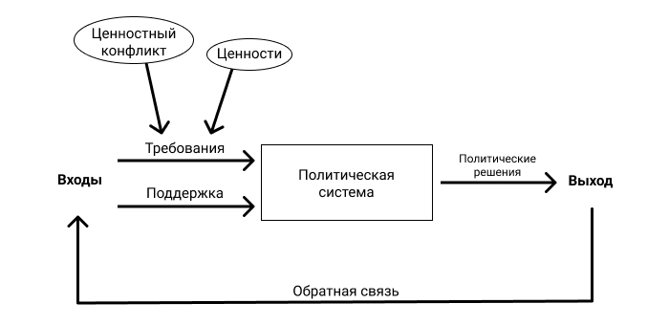
Рис.1 Подход к анализу политических систем Дэвида Истона.

И хотя Кристиан Вельцель указывает, что "ценности меняются в низах общества через диффузные массовые процессы, находящиеся за рамками политического планирования", последствия этих изменений влияют на входы в политическую систему.
Требования базируются на социальных, культурных, религиозных, политических ценностях и инициируются ценностными конфликтами, которые в условиях глобализации и миграционных процессов размывают базовые ценности и жизненные стили традиционных социальных групп, вследствие чего они выражают свое «несогласие» с текущей повесткой и ищут новые альтернативы.
Политические деятели, такие как Берни Сандерс, Джереми Корбин и другие современные левые артикулируют требования и, опираясь на поддержку избирателей, вносят эти требования в политическую систему. Например, Берни Сандерс в своей риторике на праймериз Демократической партии США 2016 года использует лозунги движения Occupy Wall street, такие как «we are the 99%», символизирующий расхождение в доходах, богатстве и политической власти между гражданами США (99%) и элитой (1%). Политизация требований вызывает значительные изменения внутри партий и появление новых партий.
Одна из гипотез связана изменениями в Демократической партии США и Лейбористской партии Великобритании. Интегративная теория партийных целей и партийных изменений Роберта Хармела и Кеннета Джанды объясняет причины, почему партии меняют свои политические стратегии, организационные характеристики и проблемные позиции. Изменения являются результатом смены руководства, смены доминирующей фракции внутри партии или внешнего стимула к переменам.
В соответствии с интегративной теорией Роберта Хармела и Кеннета Джанды обе партии имеют значимые мотивы для изменений. Один из мотивов - провал на выборах. В 2016 году демократы уступили победу Дональду Трампу, а на всеобщих выборах 2019 года лейбористы потерпели самое сокрушительное поражение с 1935 года, с потерей мест в парламенте. Как указывают Р.Хармел и К.Джанда, «чем хуже результаты партии в достижении целей, тем сильнее давление на партийные перемены». Существует и второй мотив, который также способствует партийным изменениям. Это внешний шок - пандемия COVID-19, которая показала проблемы общества и необходимость государственного вмешательства, привела к подтверждению роли государства. Третий мотив - внутри этих партий ведется борьба между фракциями. В Демократической партии мейнстрим конкурирует с альтернативным движением прогрессистов, вдохновляемым идеями Берни Сандерса. Новый лидер лейбористов Кир Стармер, формируя теневой кабинет, вытесняет сторонников Джереми Корбина.
Основная гипотеза данной работы связана с феноменом межпоколенческого сдвига ценностей и то, как он влияет на «левую повестку». Этот феномен зафиксирован главным образом в развитых странах и слабо проявляется в странах с низким доходом. В основе теории межпоколенческого изменения ценностей Рональда Инглхарта две предпосылки: гипотеза дефицита - приоритетом для людей становится то, в чем они нуждаются и гипотеза социализации - основные ценностные установки формируются в период взросления и остаются достаточно стабильными на протяжении всей жизни. Поэтому изменение ценностей происходит при смене поколений.
Рональд Инглхарт в своей работе говорит о том, что коммунистическая идеология в свое время явилась функциональным эквивалентом религии, который помогал справляться со стрессом и ощущением неопределенности. Левый поворот среди миллениалов является аналогичным феноменом, для них «скандинавский социализм» - это то, что уменьшает экономическую и социальную неопределенность.
Как указывает Р. Инглхарт «Постмодернизация представляет собой сдвиг в стратегиях выживания. Она движется от максимизации экономического роста к максимизации выживания и благополучия через изменения образа жизни.»
Кризис 2008-2009 года повысил уровень неопределенности для поколения миллениалов, как следствие можно было бы ожидать рост материалистических ценностей, то есть возврат к традиционным ценностям и ценностям выживания, таким как потребность в сильном лидере, рост национализма, падение уровня толерантности, то есть актуализация более консервативной, правой повестки. Но поколение миллениалов трансформировало высокую неопределенность в социал-демократические идеи, как новую стратегию выживания. Та часть поколения, которая выбрала левые идеи, видит смысл не в экономическом росте, а в социальных преобразованиях.
Эти три теории составляют теоретические рамки исследования.

§ 1.3 Методы исследования

- Создание Left index: выбрать вопросы из WVS и EVS, отражающие типовые темы «левой повестки», а также самооценку по шкале «left-right political scale». На их основе создать шкалу Left index и сравнить молодое поколение и другие возрастные группы в США и Великобритании. Ответить на вопрос, является ли молодое поколение носителем левой повестки или отличия от других возрастных групп не значимы.
- Провести корреляционный анализ между переменной самооценка по шкале «Left-right political scale» и другими переменными, отражающими политические, культурные, экономические, моральные ценности с целью определить сходство и различия в контексте «левой повестки» США и Великобритании. Провести факторный анализ с целью понять какие ценности в сознании респондентов содержательно связаны со шкалой «Left-right political scale». Выявить специфику современной левой повестки в США и Великобритании, их общие и различающиеся темы.
- Провести контент-анализ с использованием программы Atlas.ti с целью определить устойчивые речевые паттерны, прояснить содержание левой повестки и значимые различия с позицией партийного истеблишмента. Провести контент-анализ политических предвыборных текстов представителей современных левых: стенограмм дебатов Хиллари Клинтон и Берни Сандерса на праймериз Демократической партии 2016 года, платформ Демократической партии 2008, 2012, 2016 и 2020 годов, стенограмм выступлений экс-лидера Лейбористской партии Великобритании Джереми Корбина (2019 г.) и Кира Стармера (2022 г.), возглавляющего Лейбористскую партию в настоящее время.

Глава II: Динамика Left index и партийные изменения

§ 2.1 Обзор Всемирного исследования ценностей

«Всемирное исследование ценностей» (World Values Survey, WVS) – глобальный проект, посвященный изучению ценностей в странах мира берёт своё начало от Европейского исследования ценностей (European Values Survey, EVS), проведенного впервые в 1981 г.
На сегодняшний день в рамках исследования собраны данные по 120 странам, в которых проживает 94,5% населения мира. Проект проводится каждые 5-8 лет и посвящен научному и академическому изучению социальных, политических, экономических, религиозных и культурных ценностей людей в мире. Всего проведено 7 раундов исследований с 1981 по 2020 годы.
Тематические категории и количество переменных (вопросов) незначительно меняются в зависимости от страны и периода исследования. Базовые темы исследования включают следующие блоки:
А. Восприятие жизни
B. Окружающая среда
С. Работа
D. Семья
E. Политика и общество
F. Религия и мораль
G. Национальная идентичность
H. Безопасность
Для изучения ценностей, влияющих на «левую повестку», в анализ были включены 6 периодов этого лонгитюдного исследования США и Великобритании с 1981 по 2018 годы. Был исключен период 1995 год в силу отсутствия данных по Великобритании.

Таблица 1 - Репрезентативная выборка взрослого населения стран от 18 лет и старше.
 | Выборка респондентов
Период анкетирования | Великобритания | США
1981-1982 | 1 167 | 2 325
1990 | 1 484 | 1 839
1999 | 1 000 | 1 200
2005-2006 | 1 041 | 1 249
2009-2011 | 1 561 | 2 232
2017-2018 | 1 788 | 2 596
Итого: | 8 041 | 11 441

§ 2.2 Первый этап исследования: создание left index

Первым этапом анализа является создание индекса «левой повестки» (далее left index) и сравнение изменений индекса в период с 1981 по 2018 годы по возрастным группам для США и Великобритании.
Для расчета Left index выбрано четыре вопроса, связанных с левой повесткой и касающихся степени ответственности государства за благосостояние граждан (government responsibility), отношение к собственности (private vs state ownership of business), неравенство доходов (Income equality) и самооценка респондента по шкале «левый-правый» (Left-right political scale). Перевод вопросов из опросника:
Сейчас мне хотелось бы узнать Ваше мнение по различным вопросам. Я буду показывать Вам карточки с противоположными утверждениями на концах шкалы, а Вы скажите, куда бы Вы поместили Вашу точку зрения на этой шкале. Вы можете выбрать любое число от 1 до 10:
- Private vs state ownership of business. Доля частной собственности в бизнесе и производстве должна быть увеличена или доля государственной собственности в бизнесе и производстве должна быть увеличена
- Income Equality. Разница в доходах не должна быть очень большой или тот, кто больше работает, должен получать больше
- Government responsibility. Государство должно нести больше ответственности за то, чтобы все люди были обеспечены или люди сами должны нести больше ответственности за то, чтобы себя обеспечивать
- Left-right political scale. Говоря о политике, люди используют слова «левый» и «правый». Говоря в общем, куда бы Вы поместили свои взгляды на этой шкале?
Все четыре вопроса имеют шкалу ответов от минимума - 1 до максимума - 10. В вопросах 2 и 4 «левая шкала» означает от максимума 1 до минимума 5 (соответственно «правая шкала» - от максимума 10 до минимума 6), в вопросах 1 и 3 «левая шкала» означает от минимума 6 до максимума 10 (соответственно «правая шкала» - от максимума 1 до минимума 5). Для вопросов 1 и 3 шкала была «перевернута» для корректного вычисления средних показателей, то есть все шкалы стали одинаковы для удобства, где 1 - максимум «левой шкалы», а 10 - максимум «правой шкалы» с серединой - 5.5.
Для того, чтобы высчитать Left index используется формула расчета среднего:
где, x - ответы респондента по каждому из 4 вопросов.

Рис. 2 и Рис. 3 демонстрируют динамику изменений Left index в США и Великобритании с 1990 по 2017/2018 годы. В 1990 году США были значительно «правее» по шкале Left index, чем Великобритания. За 28 лет позиции обеих стран по этой шкале сравнялись, то есть США заметно сильнее «полевели», чем Великобритания. На Рис. 2 и Рис. 3 приведены средние значения по шкале Left index для населения Соединенных Штатов и Великобритании (шкала от 1 - левые до 10 - правые). В Великобритании также отмечается смещение «влево», однако заметно меньше ,чем в Соединенных Штатах.
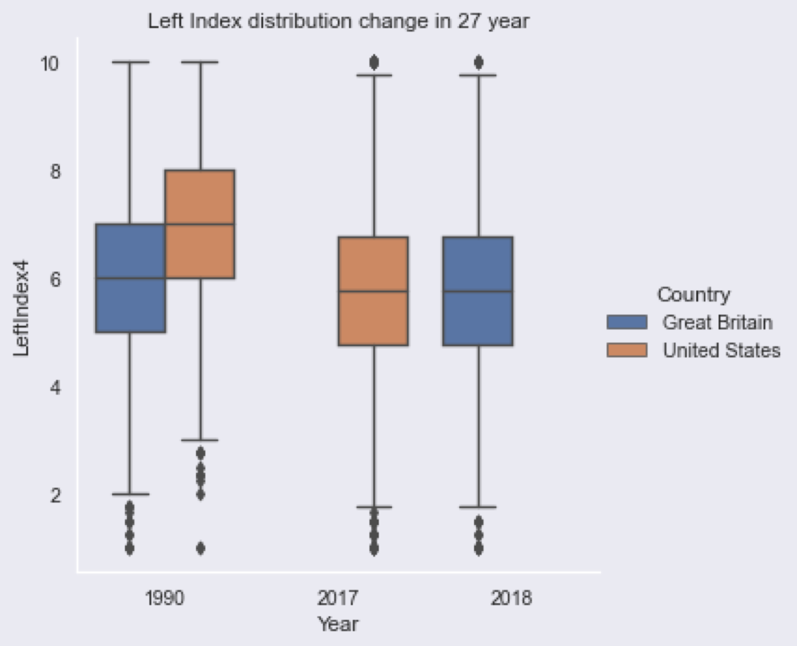
Рис. 2 Динамика изменений Left index в США и Великобритании с 1990 по 2017/18 год
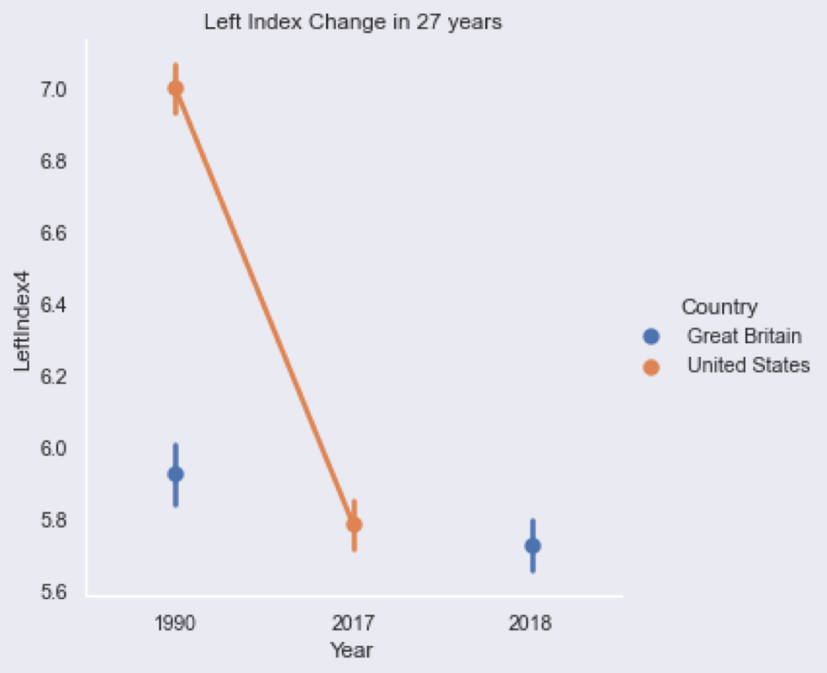
Рис. 3 Динамика изменений Left index в США и Великобритании с 1990 по 2017/18 год

На Рис. 4 показано среднее значение Left index для населения Соединенных Штатов и Великобритании (шкала от 1 - левые до 10 правые) по возрастным группам.
Молодое поколение и люди среднего возраста (18-44) в США в 2017-18 годах расположены значительно «левее» по шкале Left index в сравнении с более старшими группами (45 и >). До 2010 года обе страны демонстрируют разнонаправленное движение. Следует отметить сильный всплеск «вправо» всех возрастных групп США в 1990 году. В случае с Великобританией наблюдается всплеск «влево» в 2005 году и затем к 2010 году резкий сдвиг «вправо». После 2010 года все возрастные группы из Великобритании и США (кроме группы 45-54 лет в США) начали синхронное движение «влево».

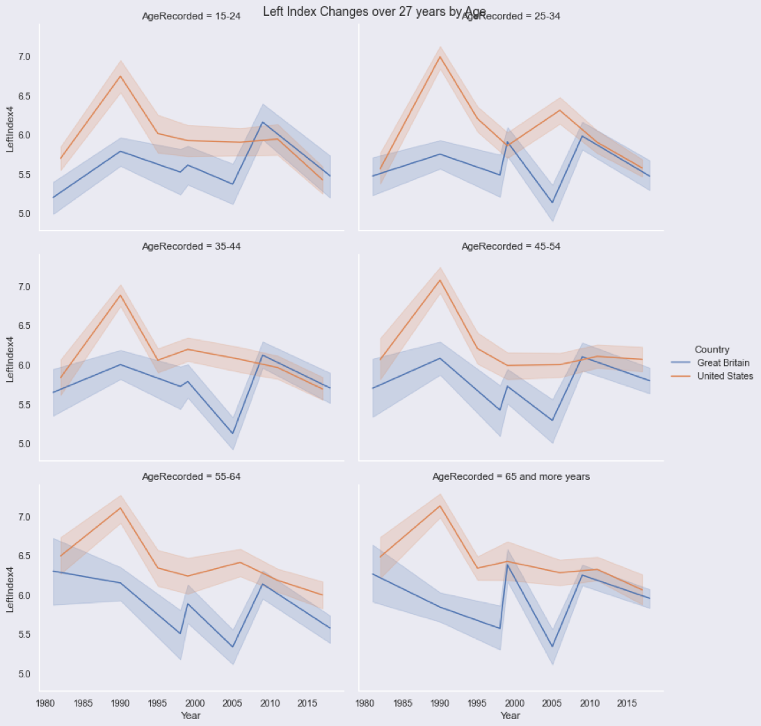
Рис. 4 Динамика изменений Left index по возрастным группам в США и Великобритании с 1981 по 2018 год

На Рис. 5 показано среднее значение Left index для населения Соединенных Штатов и Великобритании в целом (шкала от 1 - левые до 10 правые).
Стоит отметить, что в 1982 году зафиксирован самый широкий разброс значений по шкале Left index за все 4 декады этого исследования, что можно трактовать как широкое разнообразие левых и правых политических взглядов. С 1990 года по шкале Left index все возрастные группы «двигаются» более консолидированно. В целом в обеих странах наблюдается общий сдвиг «влево» по шкале Left index и этот тренд более выражен и стабилен в США.
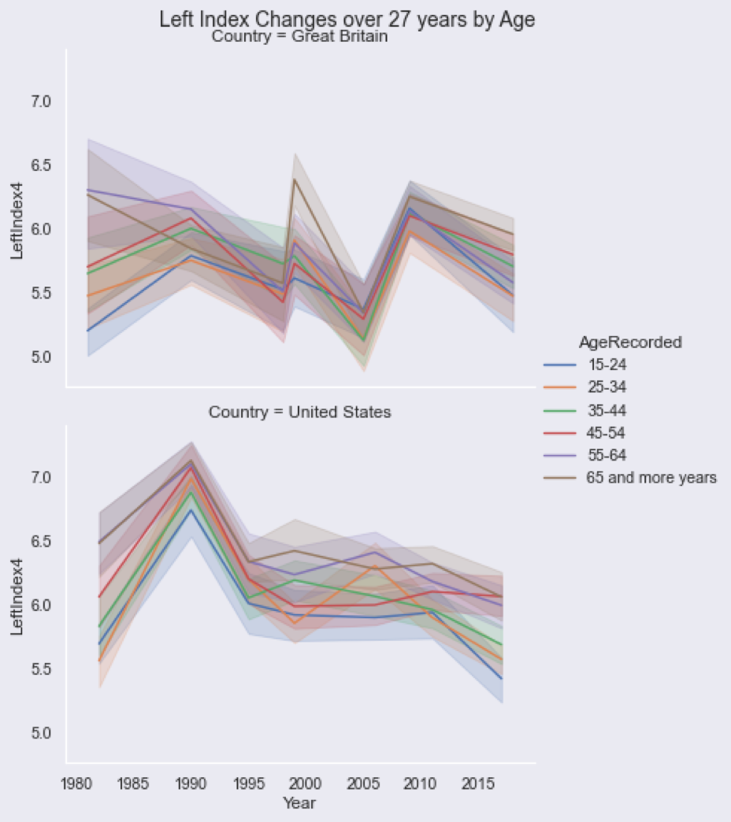
Рис. 5 Динамика Left index по всем возрастным группам с 1980 по 2018 год США и Великобритании

На Рис. 6 и Рис. 7 - среднее значение Left index для возрастных групп Соединенных Штатов и Великобритании в целом (шкала от 1 - левые до 10 правые).
С 1990 по 2017 годы все возрастные группы в США значительно сдвинулись влево. В Великобритании за тот же период, сдвиг влево менее значительный. При этом есть устойчивая тенденция - чем моложе, тем левее.
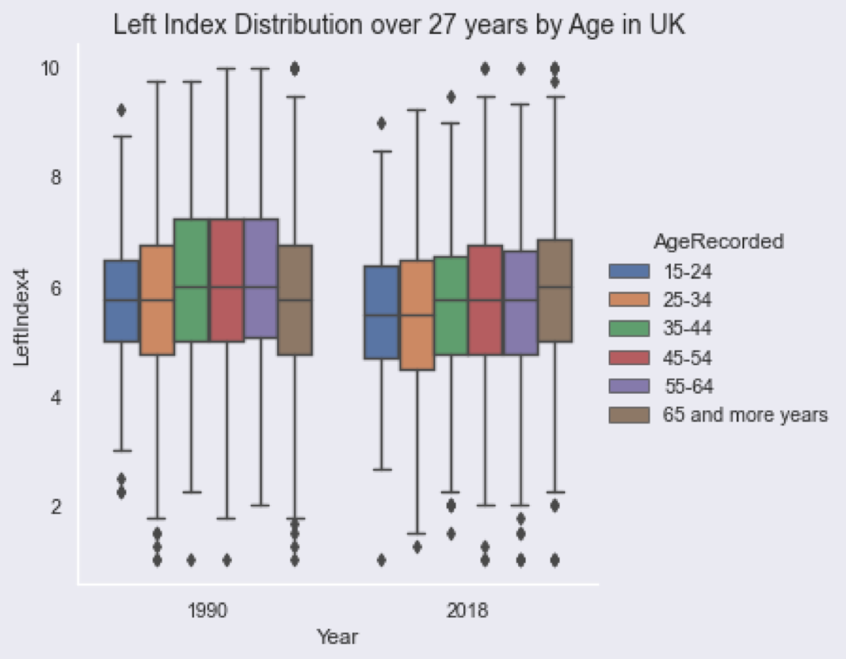
Рис. 6 Динамика Left index по возрастным группам в Великобритании с 1990 по 2018
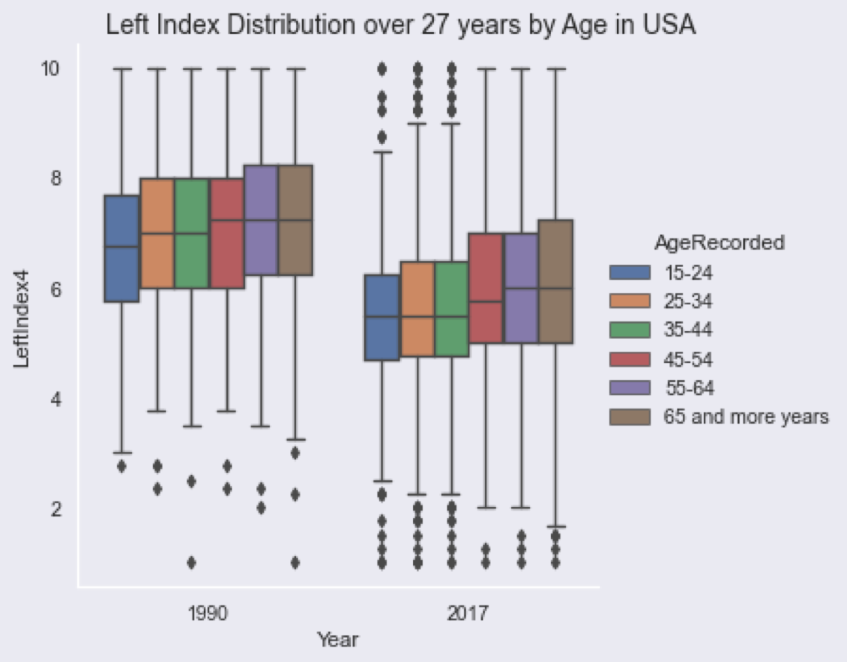
Рис. 7 Динамика Left index по возрастным группам в США с 1990 по 2017

Использование Left index, отражающего типовые темы левой повестки, позволяет определить уровень левых настроений в США и Великобритании и сделать ряд выводов. Уклон в “левую повестку” носит массовый характер и включает все возрастные группы. Отмечается устойчивая тенденция: чем моложе респонденты, тем левее они находятся по шкале Left Index. С 1982 по 2010 динамика Left Index в США и Великобритания демонстрируют разную направленность; более устойчивое и консолидированное движение “влево” заметно с 2010 года как для США, так и для Великобритании.

§ 2.3 Второй этап исследования: корреляционный и факторный анализы

Поскольку в содержание «левой повестки» респонденты вкладывают разные коннотации, вторым этапом исследования был проведен корреляционный анализ шкалы самооценки «left-right political scale» с вопросами, апеллирующими к социальным, политическим, экономическим, религиозным и культурным ценностям. Высокие корреляционные связи на значимом уровне дадут представление о том, какие ценности важны для респондентов в связи с их выбором по шкале самооценки «left-right political scale».

Таблица 2 - Результаты корреляционного анализа по шкале самооценки Left-right political scale США
Questions | 1982 | 1990 | 1995 | 2006 | 2011 | 2017
Социальное благополучие
Satisfaction with your life | 0,64 | 0,87 | 0,67 | 0,82 | 0,76 | 0,70
How much freedom of choice and control over life | 0,59 | 0,86 | 0,66 | 0,82 | 0,78 | 0,70
Satisfaction with financial situation of household | 0,57 | 0,83 | 0,56 | 0,70 | 0,66 | 0,64
State of health (subjective) | 0,53 | 0,78 | 0,50 | 0,70 | 0,67 | 0,65
Морально-этические ценности
How important is God in your life | 0,64 | 0,84 | 0,64 | 0,76 | 0,72 | 0,68
Justifiable: Someone accepting a bribe | 0,46 | 0,79 | 0,63 | 0,70 | 0,68 | 0,61
Justifiable: Cheating on taxes | 0,32 | 0,72 | 0,51 | 0,62 | 0,63 | 0,54
Justifiable: Divorce | 0,26 | 0,68 | 0,43 | 0,61 | 0,56 | 0,53
Экономические ценности
Income equality vs larger income differences |  | 0,82 | 0,55 | 0,77 | 0,73 | 0,68
Wealth accumulation |  | 0,78 | 0,60 | 0,76 | 0,73
Демократические институты
Importance of democracy |  |  |  | 0,80 | 0,74 | 0,66
Democraticness in own country |  |  |  | 0,75 | 0,68 | 0,72
Democracy: Women have the same rights as men. |  |  |  | 0,76 | 0,67 | 0,63
Democracy: Civil rights protect people’s liberty against oppression. |  |  |  | 0,73 | 0,64 | 0,59
Наука и Технологии
We depend too much on science and not enough on faith |  |  |  | 0,70 | 0,73 | 0,69
Because of science and technology, there will be more opportunities for the next generation |  |  |  | 0,77 | 0,73 | 0,61
Science and technology are making our lives healthier, easier, and more comfortable |  |  |  | 0,76 | 0,72 | 0,61
The world is better off, or worse off, because of science and technology |  |  |  | 0,78 | 0,69 | 0,63

Таблица 3 - Результаты корреляционного анализа по шкале самооценки Left-right political scale. Великобритании
Questions | 1981 | 1990 | 1999 | 2005 | 2009 | 2018
Социальное благополучие
Satisfaction with your life | 0,67 | 0,74 | 0,64 | 0,61 | 0,34 | 0,58
How much freedom of choice and control | 0,59 | 0,74 | 0,62 | 0,52 | 0,32 | 0,54
Satisfaction with the political system |  |  |  |  |  | 0,51
Морально-этические ценности
Justifiable: Someone accepting a bribe | 0,42 | 0,66 | 0,49 | 0,41 | 0,42 | 0,54
Justifiable: Cheating on taxes |  | 0,54 | 0,34 | 0,30 | 0,33 | 0,45
Justifiable: Death penalty |  |  |  |  | 0,34 | 0,43
Justifiable: Claiming government benefits to which you are not entitled |  |  |  | 0,33 |  | 0,42
Экономические ценности
Income equality vs larger income differences |  | 0,76 | 0,58 | 0,48 | 0,37 | 0,50
Демократические институты
Importance of democracy |  |  |  | 0,58 |  | 0,56
Democracy: Women have the same rights as men. |  |  |  | 0,58 |  | 0,54
Democraticness in own country |  |  |  | 0,50 |  | 0,54
Democracy: Civil rights protect people’s liberty against oppression. |  |  |  | 0,45 |  | 0,41
European Union enlargement |  |  |  |  | 0,34 | 0,56
Демократические и общечеловеческие ценности
Feel concerned about Europeans |  |  | 0,65 |  | 0,34 | 0,55
Feel concerned about immigrants |  |  | 0,62 |  | 0,35 | 0,55
Feel concerned about unemployed people |  |  | 0,59 |  | 0,29 | 0,52
Feel concerned about fellow countrymen |  |  | 0,58 |  | 0,25 | 0,51
Feel concerned about people in the region |  |  | 0,59 |  | 0,24 | 0,51
Feel concerned about human kind |  |  | 0,53 |  | 0,34 | 0,46
Feel concerned about sick and disabled people |  |  | 0,52 |  | 0,23 | 0,45
Feel concerned about people in the neighbourhood |  |  | 0,54 |  | 0,19 | 0,46

Для анализа были отобраны корреляции не ниже 0.3 ( p=0,05 или 0.01), а также включены не достаточно высокие корреляции от 0.2 до 0.3, демонстрирующие заметную динамику в последующие годы и отражающие содержательные изменения.
Общие для обеих стран переменные можно сгруппировать в четыре тематических блока вопросов:
1) Социальное благополучие: общая удовлетворенность жизнью, финансовым благополучием, здоровьем, свобода выбора и контроля собственной жизни.
2) Морально-этические ценности: неприятие взяток, разводов, избегание налогов, важность веры в бога.
3) Экономические ценности: неравенство доходов, рост благосостояния.
4) Демократические институты: важность демократии, соблюдение прав женщин и гражданских прав.
Кроме того, есть и различия в переменных между США и Великобританией. В США выделяется блок вопросов, относящихся к «Науке и Технологиям», который имеют высокие и устойчивые с 2006 года корреляции (0.6 и выше). В Великобритании в 2018 году выделился блок переменных, связанных с чувством ответственности британцев за иммигрантов, безработных, соседей, и европейцев, который можно отнести к демократическим ценностям.
Сравнение результатов корреляционного анализа показывает как содержательное сходство, так и различия в контексте «левой повестки» США и Великобритании. Самооценка по шкале «left-right political scale» связана с факторами социального благополучия (жизнь, благосостояние, здоровья), морально-этическими ценностями (взятки, избегание налогов, разводы), экономическими ценностями и демократическими институтами. Следует отметить, что связь самооценки по шкале «left-right political scale» в Соединенных Штатах с большинством переменных заметно более тесная и устойчивая, чем в Великобритании.
В результате факторного анализа раздельно для каждой страны и периода исследований выделилось до четырех разных факторов в каждом анализе. Из всех факторов в каждом факторном анализе по стране/период был выбран один фактор с наибольшей корреляционной нагрузкой по шкале «Self positioning in political scale». Ценность для анализа представляют не сами полученные факторы и их «объяснительная сила», а объединение переменной «Self positioning in political scale» с другими переменными в одном факторе, таким образом, чтобы эта переменная была наиболее весомой в этом факторе. Это позволит понять какие переменные в сознании респондентов связаны со шкалой «Self positioning in political scale».
Ниже представлены таблицы с корреляциями по выбранным факторам. Критериями включения в таблицу являются уровень корреляции не ниже 0.4 (значимость 0.05 или 0.01) и наличие корреляции в последней волне исследования 2017-2018 года. Отсутствие корреляции в таблице означает, что ее уровень ниже 0.4, либо вопрос в текущей волне исследовании не задавался.

Таблица 4 - Результаты факторного анализа. Великобритания

 |  | Great Britain
Темы | Questions | 1990 | 1999 | 2005 | 2009 | 2018
Демократические институты и ценности | Self positioning in political scale | 0,92 | 0,69 | 0,65 | 0,63 | 0,67
Демократические институты и ценности | Civil rights protect people’s liberty against oppression. |  |  | 0,81 |  | 0,77
Демократические институты и ценности | Women have the same rights as men. |  |  | 0,90 |  | 0,86
Демократические институты и ценности | Democraticness in own country |  |  | 0,76 |  | 0,80
Демократические институты и ценности | Importance of democracy |  |  | 0,87 |  | 0,82
Экономические ценности | Competition good or harmful | 0,58 | 0,58 | 0,51 |  | 0,57
Экономические ценности | People receive state aid for unemployment. |  |  | 0,69 |  | 0,72
Экономические ценности | Government responsibility | 0,53 | 0,56 | 0,51 |  | 0,54
Экономические ценности | Income inequality | 0,78 | 0,72 | 0,55 | 0,38 | 0,55
Экономические ценности | Private vs state ownership of business | 0,65 | 0,64 |  | 0,40 | 0,65

Таблица 5 - Результаты факторного анализа. США
 |  | United States
Theme | Questions | 1990 | 1995 | 1999 | 2006 | 2011 | 2017
Демократические институты и ценности | Self positioning in political  scale | 0,77 | 0,84 | 0,60 | 0,78 | 0,78 | 0,82
Демократические институты и ценности | Civil rights protect people’s liberty against oppression. |  |  |  | 0,92 | 0,87 | 0,90
Демократические институты и ценности | Women have the same rights as men. |  |  |  | 0,94 | 0,87 | 0,91
Демократические институты и ценности | Democraticness in own country |  |  |  | 0,86 | 0,87 | 0,89
Демократические институты и ценности | Importance of democracy |  |  |  | 0,94 | 0,92 | 0,92
Экономические ценности | Competition good or harmful | 0,68 | 0,60 | 0,47 | 0,72 | 0,67 | 0,69
Экономические ценности | People receive state aid for unemployment. |  |  |  | 0,77 | 0,76 | 0,82
Экономические ценности | Government responsibility | 0,67 | 0,56 |  | 0,72 | 0,67 | 0,68
Экономические ценности | Income inequality | 0,84 | 0,70 | 0,60 | 0,82 | 0,77 | 0,72
Экономические ценности | Private vs state ownership of business | 0,68 | 0,60 | 0,53 | 0,76 | 0,70 | 0,72
Экономические ценности | Success: hard work vs luck | 0,68 | 0,58 |  | 0,71 | 0,63 | 0,68
Экономические ценности | Wealth accumulation | 0,77 | 0,83 |  | 0,86 | 0,84 | 0,83

Выбранный фактор в каждом факторном анализе содержит десять общих переменных как для США, так и для Великобритании, пять из которых относятся к демократическим институтам и ценностям (гражданские права, права женщин, важность демократии) и пять - к экономическим ценностям (безработица, неравенство доходов, собственность, конкуренция).
В списке США, кроме общих для обеих стран экономических ценностей, есть две переменные, выявленные на значимом уровне только в США и связанные с благосостоянием: 1) Success: hard work vs luck: 1- Упорный труд обычно ведет к улучшению жизни, 10 - Упорный труд обычно не приносит успеха, скорее к этому ведут удача и связи; 2) Wealth accumulation: 1 - Люди могут разбогатеть только за счет других, 10-Благосостояние может вырасти без ущерба для других. Эти две переменные отражают важные для американцев ценности приумножение благосостояния и упорного труда для его достижения.
По результатам факторного и корреляционного анализов можно утверждать, что в сознании респондентов «левая - правая» политическая ориентация связаны с двумя ценностными блоками: демократические ценности с приоритетом важности демократии, гражданских и женских прав и экономические ценности, включающими такие вопросы как неравенство доходов, конкуренция, собственность и ответственность государства за благосостояние граждан.

§ 2.4 Третий этап исследования: контент-анализ

Демократическая партия США

Проанализированы стенограммы выступлений кандидатов Демократической партии (загружены с сайта The American Presidency Project): Берни Сандерса, транслирующего левую повестку и представителя истеблишмента Хиллари Клинтон на праймериз 2016 года с целью определить речевые паттерны и устойчивые выражения, прояснить содержание левой повестки и значимые различия с позицией истеблишмента.
Коды сгруппированы по основным темам: классовый характер противоречий, способ реализации политических целей, ответственность за неравенство, предлагаемые решения экономических проблем, ценности, основные проблемы.
Сравнение ключевых паттернов, используемых Берни Сандерсом с ключевыми паттернами Хиллари Клинтон, обнаружило значимые различия. Ключевой паттерн Берни Сандерса - описание классового характера противоречий между классом миллиардеров, составляющим 1% и остальной Америкой. Он использует разнообразные паттерны для обозначения класса миллиардеров: the top one percent, the top one-tenth of one percent, billionaires, millionaires, billionaire class, a handful of billionaires, top (объединены в общий паттерн billionaire class). Интересы элиты противоположны интересам миллионов американцев the bottom 90 percent, working people, working families, bottom (объединены в общий код American people). Хиллари Клинтон употребляет меньше кодов для обращения к массам, предпочитая everyone, every child, every single, значительно меньше употребляет паттерны, связанные с экономической элитой. Wall street у Берни Сандерса олицетворяет класс миллиардеров, является источником всех внутренних проблем Америки. Решения экономических проблем напрямую связаны с идеей справедливого распределения доходов Уолл-стрит. Метод решения - политическая революция. Идеология - демократический социализм. Цель - построение общества, учитывающего интересы большинства, по аналогии со скандинавскими странами.

Таблица 6 - Сравнение речевых паттернов Берни Сандерса и Хиллари Клинтон
 | США
Классовый характер противоречий | Сандерс | Клинтон
american people | 60 | 19
billionaires, top 1% | 91 | 7
working people | 43 | 6
main street | - | 4
everyone | 2 | 29
Способ реализаций политических целей
plan | 3 | 50
political revolution | 24 | 5
ahead | - | 14
barriers | - | 16
go further | 3 | 13
goals | 1 | 9
law | 10 | 34
look forward | - | 5
regulators | - | 5
under President | - | 4
come together | 15 | 4
works for all | 7 | -
Ответственность за неравенство
big money | 17 | -
big money interest | 16 | -
drug companies | 14 | 10
Wall Street | 97 | 36
wealth is going | 11 | -
Решение экономических проблем
clean energy | - | 13
climate change | 39 | 10
$12 | 3 | 5
$15 | 13 | 3
minimum wage | 19 | 10
create jobs | 3 | 4
fair share of taxes | 12 | 2
medicare for all | 11 | 1
tax on Wall Street speculation | 15 | -
tuition free | 30 | 1
affordable | 12 | 42
Dodd-Frank | - | 18
Obamacare | - | 5
affordable | 12 | 42
Ценности
work hard | - | 7
democratic socialism | 6 | -
moral responsibility | 9 | -
Scandinavian socialism | 6 | 2
opportunity | 7 | 34
potential | 1 | 17
Основные проблемы
black lives matter | 3 | -
institutional racism | 4 | -
climate change | 39 | 10
childhood poverty | 6 | -
discrimination | - | 6
inequality | 1 | 8
LGBT | 1 | 4
pay equity for women | 5 | -
poverty | 20 | 6
wealth inequality | 9 | -
unemployment/job loss | 9 | 2
debt | 15 | 18
low-income people | 7 | 1
undocumented people | 5 | 4
student debt | 16 | 8
youth unemployment | 11 | -
racism | 5 | 14
Комментарии к таблице.
Берни Сандерс подчеркивает классовый характер противоречий.
1:26 ¶ 60 in Bernie_Sanders_on_Democratic_debates_in_Las_Vegas_october_13_2015.docx Your millionaire and billionaire friends caused this problem. How about your millionaire and billionaire friends paying for the bailout, not working families in this country?"
1:66 ¶ 7 in Bernie_Sanders_on_Democratic_debates_in_Las_Vegas_october_13_2015.docx
And what democratic socialism is about is saying that it is immoral and wrong that the top one-tenth of 1 percent in this country own almost 90 percent — almost — own almost as much wealth as the bottom 90 percent. That it is wrong, today, in a rigged economy, that 57 percent of all new income is going to the top 1 percent.
1:87 ¶ 80 in Bernie_Sanders_on_Democratic_debates_in_Las_Vegas_october_13_2015.docx
I believe that the power of corporate America, the power of Wall Street, the power of the drug companies, the power of the corporate media is so great that the only way we really transform America and do the things that the middle class and working class desperately need is through a political revolution when millions of people begin to come together and stand up and say: Our government is going to work for all of us, not just a handful of billionaires.
3:304 ¶ 76 in Clinton Democratic debates in Des Moines january 25 2016.docx
That I want to be the president for everyone. And I believe that is exactly what any president should do.
Различаются и способы, пути реализации программ кандидатов: Сандерс использует код political revolution, в то время, как Клинтон предпочитает plan, law, часто её паттерны связаны с кодом Обама, она говорит что сделает больше, чем Обама, пойдет дальше, чем Обама, продолжит то, что делал Президент Обама.
5:237¶ 3 in Bernie_Sanders_on_Democratic_debates_in_Charleston_january_17_2016.docx
This campaign is about a political revolution to not only elect the president, but to transform this country.
5:278¶58in Bernie_Sanders_on_Democratic_debates_in_Charleston_january_17_2016.docx
Nothing real will get happened. Unless we have a political revolution. Where millions of people finally stand up.
7:15¶5inBernie_Sanders_on_Democratic_debates_in_Des_Moines_November_14_2015.doc What my campaign is about is a political revolution -- millions of people standing up and saying, enough is enough. Our government belongs to all of us, and not just the hand full of billionaires.
Хиллари Клинтон использует типичные выражения ( work hard, potential, ahead, opportunity) для развития идеи Америка страна возможностей, в которой каждый, кто усердно трудится, может двигаться вперед, используя свой потенциал.
17:243 ¶ 124 in Clinton Democratic debates in Las Vegas october 13 2015.docx
My mission as president will be to raise incomes for hard-working middle-class families and to make sure that we get back to the basic bargain I was raised with: If you work hard and you do your part, you should be able to get ahead and stay ahead.
17:266 ¶ 1 in Clinton Democratic debates in Las Vegas october 13 2015.docx
And every day, I think about what we need to do to make sure that opportunity is available for all of our children. I have spent a very long time — my entire adult life — looking for ways to even the odds to help people have a chance to get ahead, and, in particular, to find the ways for each child to live up to his or her God-given potential.
11:117 ¶ 77 in Clinton Democratic debates in Brooklyn, april 14, 2016 (1).docx
and to be really focused on how we build ladders of opportunity and tear down these barriers that stand in the way of people getting ahead.
Клинтон транслирует традиционные американские слоганы.
13:119 ¶ 35 in Clinton Democratic debates in Des Moines january 25 2016.docx
And that you also should use the enormous capabilities that we have to project our values around the world, our cultural values, our freedoms, our human rights, and respect for the dignity of all people.
Берни Сандерс приносит новые идеи, например, он говорит, что есть страны лучше Америки, и что ценности демократического социализма моральны.
6:7¶ 10 in Bernie_Sanders_on_Democratic_debates_in_Des_Moines_january_25_2016.docx
what's going on in countries around the world, in Scandinavia, and in Germany. The ideas that I am talking about are not radical ideas. So, what Democratic Socialism means to me in its essence is that we cannot continue to have a government dominated by the billionaire class, and a congress that continues to work for the interest of the people on top while ignoring working families.
1:28 ¶ 9 in Bernie_Sanders_on_Democratic_debates_in_Las_Vegas_october_13_2015.docx
Those are some of the principles that I believe in, and I think we should look to countries like Denmark, like Sweden and Norway, and learn from what they have accomplished for their working people.
Позиции Клинтон и Сандерса различны по вопросам доступного образования. Клинтон предпочитает паттерн affordable паттерну Сандерса free tuition.
18:3 ¶ 104 in Clinton Democratic debates in Manchester December 19 2015.docx
I don't believe in free tuition for everybody. I believe we should focus on middle-class families, working families, and poor kids who have the ambition and the talent to go to college and get ahead. So I have proposed debt free tuition, which I think is affordable and I would move a lot of the Pell Grant and other aid into the arena where it could be used for living expense.
2:345 ¶ 111 in Bernie Sanders on Democratic Debates in Flint March 6 2016 .docx
I know some people think it's a radical idea, I don't. I believe that every public college and university in this country should be tuition free.
Берни Сандерс и Хиллари Клинтон предлагают разные решения проблем образования.
1:11 ¶ 61 in Bernie_Sanders_on_Democratic_debates_in_Las_Vegas_october_13_2015.docx
I want Wall Street now to help kids in this country go to college, public colleges and universities, free with a Wall Street speculation tax.
Ответственность за экономическое неравенство Сандерс возлагает на Уолл-стрит.
В отношении минимальной заработной платы Сандерс выдвигает предложение увеличить до 15 долларов в час, это упоминается 13 раз против 3 у Клинтон.
Сандерс употребляет паттерн fair share of taxes 12 раз против 2 у Клинтон.
Берни Сандерс дистанцируется от истеблишмента, демонстрируя массовый характер поддержки его идей и зависимость Клинтон, как кандидата, от Уолл-стрит.
1:83 ¶ 2 in Bernie_Sanders_on_Democratic_debates_in_Las_Vegas_october_13_2015.docx
our campaign finance system is corrupt and is undermining American democracy. Millionaires and billionaires are pouring unbelievable sums of money into the political process in order to fund super PACs and to elect candidates who represent their interests, not the interests of working people.
4:424 ¶ 4 in Bernie_Sanders_on_Democratic_debates_in_Brooklyn,_april_14,_2016.docx
Over the last year, we have received almost 7 million individual campaign contributions, averaging — guess what — $27 apiece, more individual campaign contributions than any candidate in American history at this point in a campaign.
3:67 ¶ 47 in Bernie Sanders on Democratic debates in Miami, march 9 2016.docx
Look, clearly, clearly, the secretary's words to Wall Street has really intimidated them, and that is why they have given her $15 million in campaign contributions.
На следующем этапе анализа было проведено сравнение речевых паттернов Берни Сандерса, Хиллари Клинтон и ключевых кодов в текстах платформ Демократической партии 2008, 2012, 2016 и 2020 годов (загружены с сайта The American Presidency Project) с тем, чтобы проследить изменения традиционных речевых паттернов (Приложение) и миграцию речевых паттернов Берни Сандерса и Хиллари Клинтон в тексты Демократических платформ 2016 и 2020 года.
В тексте платформы Демократической партии 2016 года, которая формировалась после праймериз были обнаружены паттерны, прямо повторяющие паттерны Берни Сандерса: fair share of taxes, minimum wage $15, moral responsibility, паттерны greed, illegal behavior, top 1 percent в сочетании с паттерном Wall street. В платформе 2020 появляется паттерн tuition free совместно с паттернами low income, university, students, также появляется паттерн Wall street speculation. Некоторые паттерны, появившиеся в текстах использовались как Берни Сандерсом, так и Хиллари Клинтон, например, racism.

Таблица 7 - Сравнение речевых паттернов и кодов из текстов платформ Демократической партии
Коды | 2008 Democratic platform | 2012 Democratic Platform | 2016 Democratic platform | 2020 Democratic platform | Primaries 2016 Bernie Sanders | Primaries 2016 Hillary Clinton
Climate change
clean energy | 7 | 15 | 15 | 22 | - | 13
climate change | 13 | 10 | 19 | 26 | 39 | -
Inequality
discrimination | 12 | 13 | 14 | 21 | - | 6
Healthcare | 37 | 18 | 25 | 60 | 65 | 51
middle class | - | - | 1 | - | 56 | 18
poverty | 20 | 7 | 14 | 13 | 20 | 6
Job
$12 | - | - | - | - | 3 | 5
$15 | - | - | 1 | 3 | 13 | 3
minimum wage | 3 | 3 | 1 | 3 | 19 | 10
unemployment | 3 | 3 | 2 | 6 | 6 | 1
Mainstream
american dream | 6 | 3 | - | 2 | - | -
debt | 5 | 3 | 9 | 14 | 15 | 18
fair share of taxes | - | - | 1 | 1 | 12 | 2
low-income | 8 | 5 | 15 | 43 | 7 | 1
plan | 9 | 10 | 7 | 10 | 3 | 50
work hard | 5 | 7 | 5 | - | - | 7
Political revolution
american people | 25 | 14 | 17 | 42 | 60 | 19
billionaire class | - | 1 | - | - | 57 | 6
future | 20 | 26 | 24 | 29 | 11 | 24
moral responsibility | - | - | 1 | 1 | 9 | -
political revolution | - | - | - | - | 24 | 5
working people | 2 | 1 | 2 | 2 | 43 | 6
Wall street
greed | - | - | 2 | - | 16 | 3
illegal behavior | - | - | 1 | - | 9 | -
top 1 percent | - | - | 3 | 1 | 33 | -
Wall Street | 2 | 14 | 5 | 2 | 97 | 36
Wall Street speculation | - | - | - | 1 | 1 | -
Youth problems
college | 6 | 11 | 10 | 13 | 95 | 26
high school | - | - | 2 | 4 | 20 | 2
public college | - | - | - | - | 26 | 3
student debt | - | - | 2 | 6 | 16 | 8
tax on Wall Street speculation |  | - | - | - | 14 | -
tuition free | - | - | - | 2 | 30 | 1
university | - | 1 | - | - | 32 | 7
youth | 6 | 13 | 15 | 12 | 95 | 43
affordable | 18 | 15 | 21 | 48 | 12 | 42
leadership | 22 | 17 | 13 | 28 | 12 | 9
legislation | 2 | 7 | 5 | 9 | 44 | 13
main street | 1 | 4 | 2 | - | - | 4
racism | - | - | 4 | 13 | 5 | 14

Комментарии к таблице.
Паттерн Wall Street появляется в 2008 году и не несет негативной нагрузки, затем в 2016-2020 гг к паттерну Wall Street добавляется устойчивые паттерны, характерные для Берни Сандерса: greed and recklessness, illegal behavior, a handful of billionaires, fair share of taxes, Wall Street speculation.
24:122 ¶ 337 in 2008 Democratic platform.docx
We will give these governmental entities a partner in the federal government, and a president who understand that prosperity comes not only from Wall Street and Washington, but from the perseverance of the American people.
25:166 ¶ 99 in 2012 Democratic Platform.docx
Banks on Wall Street played by different rules than businesses on Main Street and community banks.
26:146 ¶ 63 in 2016 Democratic platform.docx
Democrats will fight against the greed and recklessness of Wall Street. Wall Street cannot be an island unto itself, gambling trillions in risky financial instruments and making huge profits, all the while thinking that taxpayers will be there to bail them out again.
26:168 ¶ 12 in 2016 Democratic platform.docx
We firmly believe that the greed, recklessness, and illegal behavior on Wall Street must be brought to an end. Wall Street must never again be allowed to threaten families and businesses on Main Street.
26:145 ¶ 65 in 2016 Democratic platform.docx
Our goal must be to create a financial system and an economy that works for all Americans, not just a handful of billionaires.
27:250 ¶ 109 in 2020 Democratic platform.docx
Democrats will work to reverse the over-financialization of the American economy and curb Wall Street speculation by maintaining and expanding safeguards that separate retail banking institutions from more risky investment operations, and ensuring Wall Street investors pay their fair share in taxes.
Один из устойчивых паттернов для платформ 2008, 2012 года - hard work, упорный труд - главный фактор успеха, в платформе 2016 года речь идет о том, что этот фактор перестал работать, к 2020 году паттерн hard work исчезает.
25:1 ¶ 19 in 2012 Democratic Platform.docx
We must keep moving forward and doing the hard work of rebuilding a strong economy by betting on the American worker and investing in a growing middle class. We need a government that stands up for the hopes, values, and interests of working people, and gives everyone willing to work hard the chance to make the most of their God-given potential.
26:1 ¶ 25 in 2016 Democratic platform.docx
Democrats believe we must break down all the barriers holding Americans back and restore the basic bargain that built America's mighty middle class: If you work hard and play by the rules, you can get ahead and stay ahead.
В 2020 году появляется паттерн tuition-free, характерный для Сандерса, совместно с low-income, universities, students,
27:160 ¶ 375 in 2020 Democratic platform.docx
Democrats believe that everyone should be able to earn a degree beyond high school, if they choose to, without money standing in the way. That is why we will make с and universities tuition-free for students whose families earn less than $125,000—roughly 80 percent of the American people. We will double the maximum Pell Grant award for low-income students, and double federal support for TRIO programs that help first-generation college students, students with disabilities, veterans, and other underrepresented groups apply to and complete college.
27:290 ¶ 377 in 2020 Democratic platform.docx
Democrats support making community colleges and trade schools tuition-free for all students, including Dreamers.
В 2016 появляется паттерн характерный для Сандерса и Клинтон- racism в сочетании с black lives matter.
26:6 ¶ 80 in 2016 Democratic platform.docx
Democrats will fight to end institutional and systemic racism in our society.We will push for a societal transformation to make it clear that black lives matter and that there is no place for racism in our country.
27:525 ¶ 340 in 2020 Democratic platform.docx
Democrats believe that our fight to end systemic and structural racism in our country extends to our immigration system, including the policies at our borders and ports of entry, detention centers, and within immigration law enforcement agencies and their policies and operations.
27:3 ¶ 19 in 2020 Democratic platform.docx
Democrats will root out structural and systemic racism in our economy and our society, and reform our criminal justice system from top to bottom, because we believe Black lives matter.

Контент-анализ выявил значимые различия в риторике демократического мейнстрима (речевые паттерны Хиллари Клинтон и коды текстов платформ) и риторике демократического социалиста Берни Сандерса. Берни Сандерс говорит о неравенстве, возникшем вследствии действующей модели капитализма, которую для него олицетворяет «безрассудное нелегальное поведение Уолл-стрит», критикует зависимость мейнстрима от денег Уолл-стрит, призывает к политической революции.

Лейбористская партия Великобритании

В контент анализе речевых паттернов Джереми Корбина и Кира Стармера использованы стенограммы публичных выступлений, включен Манифест Лейбористской партии Великобритании 2019 года. Оба лидера позиционируют себя как социалисты, Кир Стармер, став лидером лейбористов, пообещал сохранить основные положения программы Корбина. Цель анализа проследить миграцию идей Корбина в современную повестку лейбористов.
Джереми Корбин призывает к реальным и радикальным изменениям (real change, radical), немедленным действиям (immediately), указывает на классовый характер противоречий, противопоставляя интересам большинства интересы экономической элиты. Кир Стармер оперирует понятиями связанными с ценностями, такими как prosperity, respect, security, акцентирует внимание на проблемах создания рабочих мест (jobs) и обучения навыкам (skills). Как Джереми Корбин, так и Кир Стармер использует паттерны бедность (poverty), минимальная заработная плата десять фунтов в час (£10, wage).

Таблица 8 - Сравнение речевых паттернов Д. Корбина и К. Стармера, с кодами из текста манифеста
Value | Corbyn | Manifesto | Starmer
Changes feature
ambitious | 2 | 7 | -
immediately | 3 | 10 | -
radical | 7 | 4 | -
real change | 10 | 6 | -
Human rights
criminal justice | - | 5 | 1
discrimination | 1 | 12 | 1
equality | 3 | 21 | 1
homeless | 2 | 8 | -
human rights | 1 | 23 | -
poverty | 3 | 38 | 2
Jobs
jobs | 6 | 40 | 15
skills | - | 15 | 13
wage | 4 | 11 | 4
worker | 1 | 18 | 4
workers’ rights | - | 7 | -
youth workers | - | 2 | -
Leadership | - | - | -
Leader | - | 1 | 6
leadership | - | 1 | 6
Many people
british people | 1 | 4 | 17
everybody | 3 | 1 | -
everyone | 5 | 25 | 15
majority | 4 | 5 | 1
many people | 2 | 6 | 2
Next generation
education | 3 | 38 | 5
student | 1 | 1 | 1
student debt | - | 1 | -
the next generation | 1 | 1 | 4
tuition | - | 2 | -
tuition fees | 2 | 2 | -
university | 1 | 1 | 4
young people | 2 | 6 | 1
Plans
climate change | 1 | 13 | 3
green industrial revolution | 2 | 13 | -
NHS | 8 | 30 | 10
public ownership | 3 | 8 | -
zero-carbon | 1 | 5 | -
£10 | 3 | 5 | 2
The few
at the top | 2 | 1 | -
billionaire | 4 | 1 | -
Elite | 5 | 2 | -
richest | 3 | 5 | -
tax havens | 3 | 1 | -
the few | 7 | 9 | 1
Tori's policy
austerity | 5 | 10 | -
cut | 6 | 42 | 2
Values
prosperity | - | 1 | 22
respect | 1 | 4 | 22
security | 6 | 44 | 30
values | - | 11 | 13
crime | 4 | 22 | 2
debt | 1 | 4 | -
socialism | - | 1 | 2

Комментарии к таблице.
Джереми Корбин использует паттерн real change, демонстрирует масштабность, значительность перемен паттернами immediately, radical.
8:1 ¶ 123 in 2019 October Jeremy Corbyn first major speech of the General Election campaign.docx
Even if the rivers freeze over, we’re going out to bring about real change for the many, not the few.
8:4 ¶ 15 in 2019 October Jeremy Corbyn first major speech of the General Election campaign.docx
They’ve slashed taxes for the richest and slashed vital services and support for everyone else. But real change is coming.
7:25 ¶ 94 in 2019 October Jeremy Corbyn speech in Northampton.docx
So a Labour government will immediately raise the minimum wage to £10 an hour for all workers from the age of 16.
Кир Стармер акцентирует внимание на паттернах skills и job, ему не присущи паттерны, связанные с масштабностью и радикальностью перемен, при этом он повторяет паттерны Корбина minimum wage, £10.
4:45 ¶ 268 in 2022 February Economy Keir Starmer.docx
A recent survey showed that 80% of businesses were worried about skills.
3:30 ¶ 166 in 2022 March Keir Starmer speech at Scottish Labour Annual Conference 2022.docx
Everyone should have the opportunity to thrive. To realise our ambitions and make a good life for ourselves and our families. To have the skills they need to prosper.
4:33 ¶ 100 in 2022 February Economy Keir Starmer.docx
We would raise the minimum wage to £10 an hour.
Категоричность Кира Стармера проявляется в обещании никогда не предлагать манифест, не являющийся серьезным государственным планом, в дистанцировании от Манифеста корбинистов 2019 года.
«This is our first full conference since the 2019 General Election in which we suffered our worst defeat since 1935…To the voters who thought we were unpatriotic or irresponsible or that we looked down on them, I say these simple but powerful words. We will never under my leadership go into an election with a manifesto that is not a serious plan for government.
Джереми Корбин использует паттерны, указывающие на противопоставление британского народа и элиты: the few, elite, richest, billionaire, at the top.
Стармер предлагает в качестве новой лейбористской повестки три традиционные британские ценности, демонстрируя центристский настрой.
3:20 ¶ 158 in 2022 March Keir Starmer speech at Scottish Labour Annual Conference 2022.docx
This contract is founded on three principles – security, prosperity, and respect.
3:21 ¶ 144 in 2022 March Keir Starmer speech at Scottish Labour Annual Conference 2022.docx
That commission will create a new blueprint for a new Britain, that the next Labour Government – my government- will build. It will be a new Britain which puts security, prosperity and respect, at the heart of our politics again.
4:8 ¶ 56 in 2022 February Economy Keir Starmer.docx
I’ll talk about how Labour will work in partnership with you to provide security to a creative workforce to bring prosperity to the nation and to restore respect to the industry and creative communities across the nation.
5:6 ¶ 67 in 2022 January Keir Starmer.docx
To extend Security, Prosperity and Respect to all. This is the tradition we embrace and the mission we inherit.
Джереми Корбин использует паттерн public ownership, предлагая формулу for the public, not for profit.
7:41 ¶ 200 in 2019 October Jeremy Corbyn speech in Northampton.docx
The privatisation of our utilities, which are natural monopolies, has been a failure. People are sick of paying through the nose for a poor service while billions are handed over to shareholders. So Labour will bring rail, mail, water and the energy grid into public ownership, run by and for the public, not for profit.

Сравнение речевых паттернов Джереми Корбина и Кира Стармера выявило заметные различия риторики экс-лидера и современного лидера лейбористов. Джереми Корбин занимает более радикальную бескомпромиссную позицию по отношению к элите, к рыночному капитализму. Такая категоричная позиция позволяет предположить, что он скорее претендует на роль лидера оппозиции, чем роль премьер-министра. Кир Стармер неоднократно упоминает о своем лидерстве, в текстах его выступлений не обнаружены паттерны, связанные с финансовой элитой, он апеллирует к традиционным британским ценностям, в совокупности, это указывает на то, что Кир Стармер готовится к роли премьер-министра и будет проводить левоцентристскую политику в Лейбористской партии.

Заключение

В процессе исследования были проанализированы факторы, влияющие на формирование «требований» как «входа» в политическую систему в системном подходе к анализу политических систем Дэвида Истона, изучены изменения ценностей, связанных с “левой повесткой” во временной перспективе с 1981 по 2018 год в США и Великобритании, проанализирована политизация требований протестных движений и «левой повестки» демократическим социалистом Берни Сандерсом (США) и социалистом Джереми Корбином (Великобритания), и рассмотрены партийные изменения в Демократической партии США и Лейбористской партии Великобритании.
Гипотеза, согласно которой формирование левой повестки в США и Великобритании связано с межпоколенческим изменением ценностей, миллениалы выдвигают запрос на социально-экономические изменения, которые составляют современную левую повестку, подтвердилась. Однако уклон в “левую повестку” носит более массовый характер и включает все возрастные группы. Отмечается устойчивая тенденция: чем моложе респонденты, тем левее они находятся по шкале Left Index. В Великобритании сдвиг влево менее значительный, чем в США в силу исторически сложившейся большей ориентации на социально-демократическую повестку.
С 1981 по 2010 динамика Left Index в США и Великобритания демонстрируют разную направленность; более устойчивое и консолидированное движение “влево” заметно с 2010 года как для США, так и для Великобритании. Это позволяет сделать вывод, что уровень левых настроений в США и Великобритании в 2017-2018 году синхронно достиг определенного уровня, когда возрастные группы до 45 лет демонстрируют готовность принять “левые” ценности. Это будет формировать более “левые” политические требования и поддержку выразителям “левых” идей и позволяют предположить, что более молодая часть американцев и британцев готовы к социальной трансформации общества в сторону скандинавского социализма.
В сознании респондентов «левая - правая» политическая ориентация связаны с демократическими ценностями с приоритетом важности демократии, гражданских прав, равноправия женщин, и экономическими вопросами, такими как неравенство доходов, конкуренция, государственная и частная собственность и ответственность государства за благосостояние граждан.
Вторая гипотеза, согласно которой Демократическая партия США и Лейбористская партия Великобритании сдвигаются «влево», адаптируясь к новой социально-экономической и политической реальности, подтвердилась для Демократической партии США. Контент-анализ стенограмм политических дебатов и текстов Демократических платформ 2008, 2012, 2016, 2020 годов выявил переход речевых паттернов Берни Сандерса в тексты платформ. Переход паттернов подтверждает гипотезу о сдвиге Демократической партии влево.
Контент-анализ речевых паттернов экс-лидера Лейбористской партии Джереми Корбина и Кира Стармера, возглавляющего партию в настоящий момент, не выявил миграцию идей Джереми Корбина в повестку, предлагаемую Киром Стармером. Заметные отличия риторики Джереми Корбина и Кира Стармера позволяют сделать вывод, что Лейбористская партия возвращается к центристской политике.
Если драйверы для изменения в обоих случаях совпадают, то направление, в котором движутся партии, различаются.

Список литературы

- Niemietz K., Socialism: the failed idea that never dies // Institute of Economic Affairs
- Niemietz K., Left Turn Ahead? Surveying attitudes of young people towards capitalism and socialism. // Institute of Economic Affairs. [Электронный ресурс]. Режим доступа: https://iea.org.uk/wp-content/uploads/2021/07/Left-turn-ahead.pdf
- Инглхарт Р., Постмодерн: меняющиеся ценности и изменяющиеся общества
- Истон Д. Подход к анализу политических систем // Вестник Московского университета. Серия 12. Политические науки. 2015. №5. URL: https://cyberleninka.ru/article/n/podhod-k-analizu-politicheskih-sistem (дата обращения: 03.05.2022). (- посмотреть как обозначить перевод)
- Хейвуд, Эндрю. Политология: Учебник для студентов вузов / Пер. с англ. под ред. Г.Г. Водолазова, В.Ю. Вельского. — М.: ЮНИТИ-ДАНА, 2005. — 544 с. — (Серия «Зарубежный учебник»),
- Belin C., Reinert T., Mutations of the left in Western Europe // Brookings [Электронный ресурс]. Режим доступа: https://www.brookings.edu/research/mutations-of-the-left-in-western-europe/
- Ананьева Елена Владимировна Растерянная Британия // Научно-аналитический вестник Института Европы РАН. 2018. №5. URL: https://cyberleninka.ru/article/n/rasteryannaya-britaniya
- Ананьева Е., Кир Стармер - новый лидер британиских лейбористов // Научно-аналитический вестник ИЕ РАН, 2020, No2 [Режим доступа] Электронный ресурс: http://vestnikieran.instituteofeurope.ru/images/Ananieva22020.pdf
- Глобальный «левый бунт»: ожидания и реальность // Международный дискуссионный клуб Валдай [Электронный ресурс]. Режим доступа: https://ru.valdaiclub.com/files/19528/
- Работяжев Н.В. Лейбористская партия Великобритании на пути адаптации к современному миру // Полития. 2014. №2 (73). URL: https://cyberleninka.ru/article/n/leyboristskaya-partiya-velikobritanii-na-puti-adaptatsii-k-sovremennomu-miru
- Попов Н. П. Социализм в Америке: сдвиги в общественном сознании // Россия и Америка в XXI веке. – 2020. – Выпуск No 3 [Электронный ресурс]. URL: &nbsp;https://rusus.jes.su/s207054760011694-0-1 / (дата обращения: 12.12.2021). DOI: 10.18254/S207054760011694-0
- Работяжев Н.В. Лейбористская партия Великобритании: вперед, в прошлое? // Полития. 2016. №4 (83). URL: https://cyberleninka.ru/article/n/leyboristskaya-partiya-velikobritanii-vpered-v-proshloe
- Холодковский К.Г. Противостояние левые-правые: анахронизм или смена координат? // Полис. 6 2006. URL: https://www.politstudies.ru/files/File/2006/6/Polis-2006-6-Holodkovsky.pdf
- Сергеев В.М., Казанцев А.А., Петров К.Е. Политика «мейнстрима» и ее альтернативы в современном западном мире: на пути от мирового кризиса к «невозможной политике»? // Полис. 2017 №3& URL: https://minchenko.ru/netcat_files/userfiles/2/Dokumenty/Polis._Political_Studies._2017._No._3._P._8-29.pdf
- Фофанова Анна Романовна Демократическая партия Соединенных Штатов Америки и президентские выборы 2020 года: основные кандидаты, темы и особенности предвыборной риторики // Регионология . 2019. №3 (108). URL: https://cyberleninka.ru/article/n/demokraticheskaya-partiya-soedinennyh-shtatov-ameriki-i-prezidentskie-vybory-2020-goda-osnovnye-kandidaty-temy-i-osobennosti (дата обращения: 04.05.2022).
- Травкина Наталья Михайловна Президентские выборы 2016 г. в США: итоги и перспективы // Перспективы. Электронный журнал. 2016. №4 (8). URL: https://cyberleninka.ru/article/n/prezidentskie-vybory-2016-g-v-ssha-itogi-i-perspektivy (дата обращения: 04.05.2022).
- Баранова Татьяна Владимировна Президентская кампания в США 2016 года: будущее левых идей // Огарёв-Online. 2018. №6 (111). URL: https://cyberleninka.ru/article/n/prezidentskaya-kampaniya-v-ssha-2016-goda-buduschee-levyh-idey (дата обращения: 04.05.2022).
- Вельцель Кристиан, Инглхарт Рональд, Александер Эми, Понарин Эдуард Дмитриевич Распутывание связей между культурой и институтами на примере эмансипации человечества // ЖССА. 2012. №4. URL: https://cyberleninka.ru/article/n/rasputyvanie-svyazey-mezhdu-kulturoy-i-institutami-na-primere-emansipatsii-chelovechestva (дата обращения: 04.05.2022).
- Пырма Р.В. Электоральная активность молодежи в США, Великобритании, Франции, Германии и России (сравнительное исследование) // Полития. 2019. №4 (95). URL: https://cyberleninka.ru/article/n/elektoralnaya-aktivnost-molodezhi-v-ssha-velikobritanii-frantsii-germanii-i-rossii-sravnitelnoe-issledovanie (дата обращения: 04.05.2022).
- Татарко А. Н. Взаимосвязь базовых человеческих ценностей и электорального поведения // Социальная психология и общество 2017. Т. 8. №1. URL: https://publications.hse.ru/mirror/pubs/share/folder/8flockdu7d/direct/205289336?ysclid=l1nfcklapt
- Bernie Sanders on the Issues // URL: https://berniesanders.com/issues/
- Making college debt-free and taking on student debt // The Office of Hillary Rodham Clinton. URL: https://www.hillaryclinton.com/issues/college/
- Beyond Red vs Blue The Political Typology // Pew Research Center 2021. [Электронный ресурс]. Режим доступа: https://www.pewresearch.org/politics/wp-content/uploads/sites/4/2021/11/PP_2021.11.09_political-typology_REPORT.pdf#page25
- Remarks by Secretary of the Treasury Janet L. Yellen at the 2022 ‘Virtual Davos Agenda’ Hosted by the World Economic Forum // U.S. Department of Treasury. 2022 [Электронный ресурс]. Режим доступа: https://home.treasury.gov/news/press-releases/jy0565
- Milkman R. A New Political Generation: Millennials and the Post-2008 Wave of Protest. // American Sociological Review. [Электронный ресурс]. Режим доступа: https://journals.sagepub.com/doi/10.1177/0003122416681031
- Beyond Red vs Blue The Political Typology // Pew Research Center 2021. [Электронный ресурс]. Режим доступа: https://www.pewresearch.org/politics/2021/11/09/beyond-red-vs-blue-the-political-typology-2/
- Outsider Left // Pew Research Center 2021. [Электронный ресурс]. Режим доступа: https://www.pewresearch.org/politics/2021/11/09/outsider-left/
- Democratic Mainstays Pew Research Center 2021. [Электронный ресурс]. Режим доступа: https://www.pewresearch.org/politics/2021/11/09/democratic-mainstays/
- Establishment Liberals Pew Research Center 2021. [Электронный ресурс]. Режим доступа: https://www.pewresearch.org/politics/2021/11/09/establishment-liberals/
- Progressive Left // Pew Research Center 2021. [Электронный ресурс]. Режим доступа: https://www.pewresearch.org/politics/2021/11/09/progressive-left/
- Stressed sideliners // Pew Research Center 2021. [Электронный ресурс]. Режим доступа: https://www.pewresearch.org/politics/2021/11/09/stressed-sideliners/
- Harmel R., Janda K. An Integrated Theory of Party Goals and Party Change // Journal of Theoretical Politics. 1994. [Электронный ресурс]. Режим доступа: https://www.researchgate.net/publication/249676251_An_Integrated_Theory_of_Party_Goals_and_Party_Change
- Past and Present of the Progressive Party // [Электронный ресурс]. Режим доступа: https://progressivepartyusa.com/about/
- Progressive Party // [Электронный ресурс]. Режим доступа: https://progressivepartyusa.com
- The American Presidency Project // [Электронный ресурс]. Режим доступа: https://www.presidency.ucsb.edu
- 2008 Democratic Party Platform // The American Presidency Project. 2008. [Электронный ресурс]. Режим доступа: https://www.presidency.ucsb.edu/documents/2008-democratic-party-platform
- 2012 Democratic Party Platform // The American Presidency Project. 2012. [Электронный ресурс]. Режим доступа: https://www.presidency.ucsb.edu/documents/2012-democratic-party-platform
- 2016 Democratic Party Platform // The American Presidency Project. 2016. [Электронный ресурс]. Режим доступа: https://www.presidency.ucsb.edu/documents/2016-democratic-party-platform
- 2020 Democratic Party Platform // The American Presidency Project. 2020. [Электронный ресурс]. Режим доступа: https://www.presidency.ucsb.edu/documents/2020-democratic-party-platform
- Democratic candidates debate in Las Vegas, Nevada // The American Presidency Project. 2015 [Электронный ресурс]. Режим доступа: https://www.presidency.ucsb.edu/documents/democratic-candidates-debate-las-vegas-nevada
- Democratic candidates debate in Des Moines, Iowa // The American Presidency Project. 2015 [Электронный ресурс]. Режим доступа:https://www.presidency.ucsb.edu/documents/democratic-candidates-debate-des-moines-iowa
- Democratic candidates debate in Manchester, New Hampshire// The American Presidency Project. 2015 [Электронный ресурс]. Режим доступа: https://www.presidency.ucsb.edu/documents/democratic-candidates-debate-manchester-new-hampshire
- Democratic candidates debate in Charleston, South Carolina // The American Presidency Project. 2016 [Электронный ресурс]. Режим доступа:https://www.presidency.ucsb.edu/documents/democratic-candidates-debate-charleston-south-carolina
- Democratic candidates Forum at Drake University in Des Moines, Iowa // The American Presidency Project. 2016 [Электронный ресурс]. Режим доступа:https://www.presidency.ucsb.edu/documents/democratic-candidates-forum-drake-university-des-moines-iowa
- Democratic candidates debate in Durham, New Hampshire // The American Presidency Project. 2016 [Электронный ресурс]. Режим доступа: https://www.presidency.ucsb.edu/documents/democratic-candidates-debate-durham-new-hampshire
- Democratic candidates debate in Milwaukee, Wisconsin // The American Presidency Project. 2016 [Электронный ресурс]. Режим доступа: https://www.presidency.ucsb.edu/documents/democratic-candidates-debate-milwaukee-wisconsin
- Democratic candidates debate in Flint, Michigan // The American Presidency Project. 2016 [Электронный ресурс]. Режим доступа: https://www.presidency.ucsb.edu/documents/democratic-candidates-debate-flint-michigan
- Democratic candidates debate in Miami, Florida // The American Presidency Project. 2016 [Электронный ресурс]. Режим доступа: https://www.presidency.ucsb.edu/documents/democratic-candidates-debate-miami-florida
- Democratic candidates debate in Brooklyn, New York // The American Presidency Project. 2016 [Электронный ресурс]. Режим доступа: https://www.presidency.ucsb.edu/documents/democratic-candidates-debate-brooklyn-new-york
- Student Debt Strike // Debt Collective. [Электронный ресурс]. Режим доступа: https://strike.debtcollective.org/
- Keir Starmer’s speech hailing the success of the UK’s creative industries and setting out labours ambition for a ‘creative nation’ based on security, prosperity and respect // The Labour Party. [Электронный ресурс]. Режим доступа: https://labour.org.uk/press/keir-starmers-speech-hailing-the-success-of-the-uks-creative-industries-and-setting-out-labours-ambition-for-a-creative-nation-based-on-security-prosperity-and-r/?bsearch_highlight=speech%20keir
- Jeremy Corbyn’s first major speech of the general election campaign // The Labour Party. [Электронный ресурс]. Режим доступа: https://labour.org.uk/press/jeremy-corbyns-first-major-speech-of-the-general-election-campaign/
- Full text of Jeremy Corbyn’s speech in Northampton // The Labour Party. [Электронный ресурс]. Режим доступа: https://labour.org.uk/press/full-text-of-jeremy-corbyns-speech-in-northampton/
- Keir Starmer’s speech setting out Labour’s Contract with the British people // The Labour Party. [Электронный ресурс]. Режим доступа: https://labour.org.uk/press/keir-starmers-speech-setting-out-labours-contract-with-the-british-people/
- Keir Starmer speech at Scottish Labour Annual Conference 2022 // The Labour Party. [Электронный ресурс]. Режим доступа: https://labour.org.uk/press/keir-starmer-speech-at-scottish-labour-annual-conference-2022/
- Real Change Labour Manifesto // The Labour Party. [Электронный ресурс]. Режим доступа: https://labour.org.uk/wp-content/uploads/2019/11/Real-Change-Labour-Manifesto-2019.pdf

Приложение А: вспомогательные таблицы
Таблица А.1 - Устойчивые коды и выражения, используемые в текстах платформ Демократической партии
 | Частота использования
Общие коды/патерны | 2008 Democratic platform | 2012 Democratic Platform | 2016 Democratic platform | 2020 Democratic platform
African-American community | - | - | 1 | -
black lives matter | - | - | 1 | 2
Latino community | - | - | - | -
clean energy | 7 | 15 | 15 | 22
climate change | 13 | 10 | 19 | 26
planet | 10 | 2 | 5 | 4
contribution | 7 | 4 | 5 | 6
establishment | - | - | - | 1
collapsing | - | 1 | - | -
discrimination | 12 | 13 | 14 | 21
Healthcare | 37 | 18 | 25 | 60
income inequality | - | 1 | - | 1
inequality | - | - | 3 | 3
middle class | 5 | 34 | 16 | 9
poverty | 20 | 7 | 14 | 13
wealth inequality | - | - | 3 | 1
$12 | - | - | - | -
$15 | - | - | 1 | 3
job loss | 1 | - | - | 1
minimum wage | 3 | 3 | 1 | 3
unemployment | 3 | 3 | 2 | 6
affordable | 18 | 15 | 21 | 48
ahead | 2 | 5 | 4 | 2
american dream | 6 | 3 | - | 2
barriers | 4 | 4 | 13 | 14
create jobs | 2 | 6 | 1 | 7
debt | 5 | 3 | 9 | 14
economic security | - | 4 | 1 | 4
everyone | 9 | 16 | 12 | 11
fair share of taxes | - | - | 1 | 1
family leave | - | - | 1 | 3
gender inequality | 1 | - | 1 | -
goals | 5 | 2 | 7 | 3
law | - | - | - | -
leadership | 22 | 17 | 13 | 28
low-income | 8 | 5 | 15 | 43
main street | 1 | 4 | 2 | -
Obama | - | - | - | -
opportunity | 30 | 32 | 32 | 36
our values | 2 | 3 | 5 | 9
plan | 9 | 10 | 7 | 10
potential | - | - | - | -
racism | - | - | 4 | 13
raise taxes | 1 | 3 | - | -
rights | 29 | 31 | 47 | 81
social security | 7 | 4 | 3 | 5
work hard | 5 | 7 | 5 | -
american people | 25 | 14 | 17 | 42
billionaire class | 3 | 2 | 3 | 1
come together | 4 | 2 | 2 | 3
future | 20 | 26 | 24 | 29
medicare for all | - | - | - | 1
moral responsibility | - | - | 1 | 1
political revolution | - | - | - | -
Scandinavian socialism | - | - | - | -
working people | 2 | 1 | 2 | 2
works for all | - | - | 1 | -
big money | - | - | 1 | -
big money interest | - | - | - | -
corporate America | - | - | - | -
corrupt campaign finance system | - | - | - | -
destroy | 2 | 2 | 1 | -
drug companies | 2 | - | 2 | 1
economy | 29 | 45 | 35 | 52
greed | - | - | 2 | -
lobbying | 3 | 3 | 1 | 2
power | 12 | 10 | 17 | 24
recklessness | - | 2 | 2 | -
Wall Street | 2 | 14 | 5 | 2
wealth is going | - | - | - | -
college | 6 | 11 | 10 | 13
high school | - | - | 2 | 4
Pell | 1 | 3 | 1 | 2
student debt | - | - | 2 | 6
student loan | - | 2 | 1 | 1
tax on Wall Street speculation | - | - | - | -
tuition free | - | - | - | 2
university | - | 1 | - | -
youth | 6 | 13 | 15 | 12
Dodd-Frank | - | - | 1 | 1
dreamers | - | - | 2 | 3
economic | 34 | 55 | 38 | 58
forward | 5 | 25 | 3 | -
immigrants | 4 | 4 | 11 | 12
look forward | 1 | - | - | -
ultimately | 2 | 2 | 1 | -
wealth | 4 | 1 | 9 | 15

Таблица А.2 - Наиболее употребляемые речевые паттерны Bernie Sanders
Общие коды/патерны | Частота использования
African-American community
black lives matter | 3
institutional racism | 4
Latino community | 19
clean energy | -
climate change | 39
future of planet | 2
global crisis | 3
planet | 18
Establishment
contribution | 26
corporate media | 2
establishment | 16
super PAC | 22
Inequality
African-American youth unemployment | 6
childhood poverty | 6
collapsing | 10
discrimination | -
Healthcare | 65
income inequality | 3
inequality | 1
LGBT | 1
middle class | 56
pay equity for women | 5
poverty | 20
wealth inequality | 9
Job
$15 | 13
job loss | 3
minimum wage | 19
unemployment | 6
Mainstream
affordable | 12
ahead | -
american dream | -
barriers | -
change | 64
create jobs | 3
debt | 15
economic power | 3
economic security | 1
everyone | 2
fair share of taxes | 12
family leave | -
gender inequality | -
go further | 3
goals | 1
law | 10
leadership | 11
ligislation | -
low-income | 7
main street | -
Obama | 31
opportunity | 4
our values | -
plan | 3
potential | 1
racism | 5
raise taxes | 2
rights | 10
small businesses | -
social security | 16
undocumented people | 4
work hard | -
Political revolution
american people | 60
billionaire class | 91
come together | 15
democratic socialism | 6
future | 11
guest worker | 3
medicare for all | 11
moral responsibility | 9
political revolution | 24
Scandinavian socialism | 6
working people | 43
works for all | 7
Wall street
big money | 17
big money interest | 16
corporate America | 15
corrupt campaign finance system | 16
destroy | 36
drug companies | 14
economy | 52
greed | 16
illegal behavior | 9
lobbying | 9
political power | 6
power | 29
recklessness | 8
speculation | 4
Wall Street | 97
Wall Street speculation | 1
wealth is going | 11
Youth problems
college | 95
high school | 20
latino kids | 3
Pell | -
public college | 26
student debt | 16
student loan | -
student lower interest rates | 6
tax on Wall Street speculation | 15
tuition free | 30
university | 32
youth | 95
youth unemployment | 11
American power | -
Dodd-Frank | -
dreamers | -
forward | 18
immigrants | 4
lead | 22
legislation | 44
look forward | -
nation of inequality | 1
nation of laws | -
Obamacare | -
political life | 3
politics | 19
proud | 23
regulators | -
Republican | 98
ultimately | 3
under President | -
wealth | 35

Приложение Б: перевод комментариев к таблицам номер 6, 7 и 8

Комментарии к таблице 6.
Берни Сандерс подчеркивает классовый характер противоречий.
1:26 ¶60 Bernie_Sanders_on_Democratic_debates_in_Las_Vegas_october_13_2015.docx
Ваши друзья-миллионеры и друзья-миллиардеры вызвали эту проблему. Как насчет того, чтобы ваши друзья-миллионеры и друзья-миллиардеры платили за помощь, а не рабочие семьи в этой стране?
1:66 ¶ 7 в Bernie_Sanders_on_Democratic_debates_in_Las_Vegas_october_13_2015.docx
Демократический социализм говорит, что аморально и неправильно, что верхняя десятая часть 1 процента в этой стране владеет почти 90 процентами — почти — почти — владеют почти таким же богатством, как и нижние 90 процентов. Что сегодня, в сфальсифицированной экономике, неправильно, что 57 процентов всех новых доходов идет в верхний 1 процент.
1:87 ¶ 80 в Bernie_Sanders_on_Democratic_debates_in_Las_Vegas_october_13_2015.docx
Я считаю, что власть корпоративной Америки, власть Уолл-стрит, власть фармацевтических компаний, власть корпоративных СМИ настолько велика, что единственный способ, которым мы действительно трансформируем Америку и делаем то, в чем отчаянно нуждаются средний класс и рабочий класс, - это политическая революция, когда миллионы людей начинают собираться вместе, вставать и говорить: Наше правительство будет работать на всех нас, а не только на горстку миллиардеров.
3:304 ¶ 76 на дебатах демократов Клинтон в Де-Мойне 25 января 2016.docx
я хочу быть президентом для каждого. И я считаю, что это именно то, что должен делать любой президент.
Различаются и способы, пути реализации программ кандидатов: Сандерс использует код political revolution, в то время, как Клинтон предпочитает plan, law, часто её паттерны связаны с паттерном Обама, она говорит, что сделает больше, чем Обама, пойдет дальше, чем Обама, продолжит то, что делал Президент Обама.
5:237¶ 3 в Bernie_Sanders_on_Democratic_debates_in_Charleston_january_17_2016.docx
Эта кампания о политической революции, чтобы не только избрать президента, но и преобразовать эту страну.
5:278¶58в Bernie_Sanders_on_Democratic_debates_in_Charleston_january_17_2016.docx
Ничего реального не произойдет. Если только у нас не будет политической революции, когда миллионы людей, наконец, встают.
7:15¶5inBernie_Sanders_on_Democratic_debates_in_Des_Moines_November_14_2015.doc
Моя кампания посвящена политической революции - миллионы людей встают и говорят: хватит. Наше правительство принадлежит всем нам, а не только горстке миллиардеров.
Хиллари Клинтон использует типичные выражения (work hard, potential, ahead, opportunity) для развития идеи Америка страна возможностей, в которой каждый, кто усердно трудится, может двигаться вперед, используя свой потенциал.
17:243 ¶ 124 на дебатах демократов Клинтон в Лас-Вегасе 13 октября 2015.docx
Моя миссия как президента будет заключаться в том, чтобы повысить доходы трудолюбивых семей среднего класса и убедиться, что мы вернемся к основной сделке, с которой я был воспитана: если вы усердно работаете и вносите свой вклад, вы должны быть в состоянии продвинуться вперед и оставаться впереди.
17:266 ¶ 1 в Дебаты демократов Клинтон в Лас-Вегасе 13 октября 2015.docx
И каждый день я думаю о том, что нам нужно сделать, чтобы убедиться, что эта возможность доступна для всех наших детей. Я потратила очень много времени — всю свою взрослую жизнь — на поиски способов сравнять шансы, чтобы помочь людям получить шанс продвинуться вперед, в частности, найти способы для каждого ребенка жить в соответствии со своим Богом данным потенциалом.
11:117 ¶ 77 на дебатах демократов Клинтон в Бруклине, 14 апреля 2016 (1).docx
…быть действительно сосредоточенными на том, как мы строим лестницы возможностей и разрушаем эти барьеры, которые стоят на пути людей, идущих вперед.
Клинтон транслирует традиционные американские слоганы.
13:119 ¶ 35 в дебатах демократов Клинтона в Де-Мойне 25 января 2016.docx
И что вы также должны использовать огромные возможности, которые у нас есть, чтобы проецировать наши ценности по всему миру, наши культурные ценности, наши свободы, наши права человека и уважение достоинства всех людей.
Берни Сандерс приносит новые идеи, например, он говорит, что есть страны лучше Америки, и что ценности демократического социализма моральны.
6:7¶ 10 в Bernie_Sanders_on_Democratic_debates_in_Des_Moines_january_25_2016.docx
…что происходит в странах по всему миру, в Скандинавии и в Германии. Идеи, о которых я говорю, не являются радикальными идеями. Итак, демократический социализм означает для меня по своей сути, что мы не можем продолжать иметь правительство, в котором доминирует класс миллиардеров, и конгресс, который продолжает работать в интересах людей сверху, игнорируя рабочие семьи.
1:28 ¶ 9 в Bernie_Sanders_on_Democratic_debates_in_Las_Vegas_october_13_2015.docx
Это некоторые из принципов, в которые я верю, и я думаю, что мы должны смотреть на такие страны, как Дания, как Швеция и Норвегия, и учиться на том, что они сделали для своих трудящихся.
Позиции Клинтон и Сандерса различны по вопросам доступного образования. Клинтон предпочитает паттерн affordable паттерну Сандерса free tuition.
18:3 ¶ 104 на дебатах демократов Клинтон в Манчестере 19 декабря 2015.docx
Я не верю в бесплатное обучение для всех. Я считаю, что мы должны сосредоточиться на семьях среднего класса, работающих семьях и бедных детях, у которых есть амбиции и талант, чтобы поступить в колледж и продвинуться вперед. Поэтому я предложил бесплатное обучение, которое, на мой взгляд, является доступным, и я бы использовала большую часть гранта Пелла и другой
2:345 ¶ 111 у Берни Сандерса на демократических дебатах во Флинте 6 марта 2016 .docx
Я знаю, что некоторые люди думают, что это радикальная идея, но я нет. Я считаю, что каждый государственный колледж и университет в этой стране должен быть бесплатным.
Берни Сандерс и Хиллари Клинтон предлагают разные решения проблем образования.
1:11 ¶ 61 в Bernie_Sanders_on_Democratic_debates_in_Las_Vegas_october_13_2015.docx
Я хочу, чтобы Уолл-стрит сейчас помогла детям в этой стране поступить в колледж, государственные колледжи и университеты, бесплатно с налогом на спекуляции с Уолл-стрит.
Ответственность за экономическое неравенство Сандерс возлагает на Уолл-стрит.
В отношении минимальной заработной платы Сандерс выдвигает предложение увеличить до 15 долларов в час, это упоминается 13 раз против 3 у Клинтон.
Сандерс употребляет паттерн fair share of taxes 12 раз против 2 у Клинтон.
Берни Сандерс дистанцируется от истеблишмента, демонстрируя массовый характер поддержки его идей и зависимость Клинтон, как кандидата, от Уолл стрит.
1:83 ¶ 2 в Bernie_Sanders_on_Democratic_debates_in_Las_Vegas_october_13_2015.docx
…наша система финансирования избирательных кампаний коррумпирована и подрывает американскую демократию. Миллионеры и миллиардеры вливают невероятные суммы денег в политический процесс, чтобы финансировать супер ПАК и избирать кандидатов, которые представляют их интересы, а не интересы трудящихся.
4:424 ¶ 4 в Bernie_Sanders_on_Democratic_debates_in_Brooklyn,_april_14,_2016.docx
За последний год мы получили почти 7 миллионов индивидуальных взносов на избирательную кампанию, что в среднем — угадайте, что — 27 долларов за штуку, больше индивидуальных взносов на кампанию, чем у любого кандидата в американской истории на данный момент кампании.
3:67 ¶ 47 у Берни Сандерса на дебатах демократов в Майами, 9 марта 2016.docx
Посмотрите, ясно, ясно, что слова госсекретаря Уолл-стрит действительно запугали их, и именно поэтому они дали ей 15 миллионов долларов в виде взносов на избирательную кампанию.

Комментарии к таблице 7
Паттерн Wall Street появляется в 2008 году и не несет негативной нагрузки, затем в 2016-2020 гг к паттерну Wall Street добавляется устойчивые паттерны, характерные для Берни Сандерса: жадность и безрассудство, противоправное поведение, горстка миллиардеров, справедливая доля налогов, спекуляции с Уолл-стрит.
24:122 ¶ 337 в 2008 Демократическая платформа.docx
Мы дадим этим правительственным структурам партнера в федеральном правительстве и президента, который понимает, что процветание исходит не только от Уолл-стрит и Вашингтона, но и от американского народа.
25:166 ¶ 99 в 2012 Демократическая платформа.docx
Банки на Уолл-стрит играли по другим правилам, чем предприятия на Мэйн-стрит и общественные банки.
26:146 ¶ 63 в 2016 Демократическая платформа.docx
Демократы будут бороться против жадности и безрассудства Уолл-стрит. Уолл-стрит не может быть островом сама по себе, играя в азартные игры на триллионы рискованных финансовых инструментов и получая огромную прибыль, все время думая, что налогоплательщики прийдут, чтобы снова выручить их.
26:168 ¶ 12 в 2016 Демократическая платформа.docx
Мы твердо верим, что жадности, безрассудству и незаконному поведению на Уолл-стрит должен быть положен конец. Уолл-стрит никогда больше не должно быть позволено угрожать семьям и предприятиям на Мэйн-стрит.
26:145 ¶ 65 в 2016 Демократическая платформа.docx
Наша цель должна состоять в том, чтобы создать финансовую систему и экономику, которая работает для всех американцев, а не только для горстки миллиардеров.
27:250 ¶ 109 в 2020 Демократическая платформа.docx
Демократы будут работать над тем, чтобы обратить вспять чрезмерную финансиализацию американской экономики и обуздать спекуляции на Уолл-стрит, сохраняя и расширяя гарантии, которые отделяют розничные банковские учреждения от более рискованных инвестиционных операций, и гарантируя, что инвесторы Уолл-стрит платят свою справедливую долю в налогах.
Один из устойчивых паттернов для платформ 2008, 2012 года - hard work, упорный труд - главный фактор успеха, в платформе 2016 года речь идет о том, что этот фактор перестал работать, к 2020 году паттерн hard work исчезает.
25:1 ¶ 19 в 2012 Демократическая платформа.docx
Мы должны продолжать двигаться вперед и выполнять упорную работу по восстановлению сильной экономики, делая ставку на американского рабочего и инвестируя в растущий средний класс. Нам нужно правительство, которое отстаивает надежды, ценности и интересы трудящихся и дает каждому, кто готов усердно трудиться, возможность максимально использовать свой Богом данный потенциал.
26:1 ¶ 25 в 2016 Году Демократическая платформа.docx
Демократы считают, что мы должны разрушить все барьеры, сдерживающие американцев, и восстановить основную сделку, которая создала могучий средний класс Америки: если вы усердно работаете и играете по правилам, вы можете вырваться вперед и остаться впереди.
В 2020 году появляется паттерн tuition-free, характерный для Сандерса, совместно с low-income, universities, students,
27:160 ¶ 375 в 2020 Демократическая платформа.docx
Демократы считают, что каждый должен иметь возможность получить степень за пределами средней школы, если захочет, без денег, стоящих на пути. Вот почему мы сделаем обучение в университетах бесплатными для студентов, чьи семьи зарабатывают менее 125 000 долларов — примерно 80 процентов американского народа. Мы удвоим максимальную премию Pell Grant для студентов с низким доходом и удвоим федеральную поддержку программ TRIO, которые помогают студентам колледжей первого поколения, студентам с ограниченными возможностями, ветеранам и другим группам подать заявку и закончить колледж.
27:290 ¶ 377 в 2020 Демократическая платформа.docx
Демократы выступают за то, чтобы сделать муниципальные колледжи и торговые школы бесплатными для всех студентов, включая Dreamers.
В 2016 появляется паттерн характерный для Сандерса и Клинтон- racism в сочетании с black lives matter.
26:6 ¶ 80 в 2016 Демократическая платформа.docx
Демократы будут бороться за то, чтобы покончить с институциональным и системным расизмом в нашем обществе. Мы будем настаивать на социальных преобразованиях, чтобы ясно дать понять, что жизни чернокожих имеют значение и что в нашей стране нет места расизму.
27:525 ¶ 340 в 2020 Году Демократическая платформа.docx
Демократы считают, что наша борьба за прекращение системного и структурного расизма в нашей стране распространяется на нашу иммиграционную систему, включая политику на наших границах и в портах въезда, центрах содержания под стражей, а также в иммиграционных правоохранительных органах и их политике и операциях.
27:3 ¶ 19 в 2020 Демократическая платформа.docx
Демократы искоренят структурный и системный расизм в нашей экономике и нашем обществе и реформируют нашу систему уголовного правосудия сверху донизу, потому что мы считаем, что жизни чернокожих имеют значение.

Комментарии к таблице 8.
Джереми Корбин использует паттерн real change, демонстрирует масштабность, значительность перемен паттернами immediately, radical.
8:1 ¶ 123 октября 2019 года Джереми Корбин выступил с первым крупным выступлением на всеобщих выборах.docx
Даже если реки замерзнут, мы собираемся добиться реальных изменений для многих, а не для немногих.
8:4 ¶ 15 октября 2019 года Джереми Корбин выступил с первым крупным выступлением на всеобщих выборах.docx
Они сократили налоги для самых богатых и сократили жизненно важные услуги и поддержку для всех остальных. Но грядут реальные перемены.
7:25 ¶ 94 октября 2019 года выступление Джереми Корбина в Нортгемптоне.docx
Таким образом, лейбористское правительство немедленно повысит минимальную заработную плату до 10 фунтов стерлингов в час для всех работников в возрасте от 16 лет.
Кир Стармер акцентирует внимание на паттернах skills и job, ему не присущи паттерны, связанные с масштабностью и радикальностью перемен, при этом он повторяет паттерны Корбина minimum wage, £10.
4:45 ¶ 268 февраля 2022 года Экономика Кира Стармера.docx
Недавний опрос показал, что 80% предприятий беспокоятся о навыках.
3:30 ¶ 166 в марте 2022 года речь Кира Стармера на ежегодной конференции шотландских лейбористов 2022 года.docx
У каждого должна быть возможность процветать. Реализовать свои амбиции и сделать хорошую жизнь для себя и своих семей. Чтобы иметь навыки, необходимые им для процветания.
4:33 ¶ 100 февраля 2022 года Экономика Кира Стармера.docx
Мы бы повысили минимальную заработную плату до 10 фунтов стерлингов в час.
Категоричность Кира Стармера проявляется в обещании никогда не предлагать манифест, не являющийся серьезным государственным планом, он дистанцируется от Манифеста корбинистов 2019 года.
«Это наша первая полноценная конференция после всеобщих выборов 2019 года, на которых мы потерпели худшее поражение с 1935 года... Избирателям, которые думали, что мы не патриотичны или безответственны, или что мы смотрели на них свысока, я говорю эти простые, но мощные слова. Мы никогда под моим руководством не пойдем на выборы с манифестом, который не является серьезным планом для правительства.
Джереми Корбин использует паттерны, указывающие на противопоставление британского народа и элиты: немногие, элитные, богатейшие, миллиардеры, наверху.
К.Стармер предлагает в качестве новой лейбористской повестки три традиционные британские ценности, демонстрируя центристский настрой.
3:20 ¶ 158 в марте 2022 года речь Кира Стармера на ежегодной конференции шотландских лейбористов 2022 года.docx
Этот контракт основан на трех принципах – безопасности, процветании и уважении.
3:21 ¶ 144 в марте 2022 года речь Кира Стармера на ежегодной конференции шотландских лейбористов 2022 года.docx
Эта комиссия создаст новый план для новой Британии, который построит следующее лейбористское правительство - мое правительство. Это будет новая Британия, которая снова поставит безопасность, процветание и уважение в центр нашей политики.
4:8 ¶ 56 в феврале 2022 года Экономика Кира Стармера.docx
Я расскажу о том, как лейбористы будут работать в партнерстве с вами, чтобы обеспечить безопасность творческой рабочей силы, чтобы принести процветание нации и восстановить уважение к индустрии и творческим сообществам по всей стране.
5:6 ¶ 67 в январе 2022 года Кейр Стармер.docx
Распространять безопасность, процветание и уважение на всех. Это традиция, которую мы принимаем, и миссия, которую мы унаследовали.
Джереми Корбин использует паттерн public ownership, предлагает формулу для общественности, а не для получения прибыли.
7:41 ¶ 200 в октябре 2019 года выступление Джереми Корбина в Нортгемптоне.docx
Приватизация наших коммунальных предприятий, которые являются естественными монополиями, провалилась. Людям надоело платить за плохое обслуживание, в то время как миллиарды передаются акционерам. Таким образом, лейбористы приведут железную дорогу, почту, воду и энергетическую сеть в общественную собственность, управляемую в интересах общества, а не для получения прибыли.

Бе́рнард (Бе́рни) Са́ндерс (англ. Bernard «Bernie» Sanders; род. 8 сентября 1941, Нью-Йорк, штат Нью-Йорк, США) — американский независимый политик и общественный деятель левого толка, сенатор от штата Вермонт с 2007 года. Рекордсмен по длительности пребывания в Конгрессе США из всех независимых депутатов.
Алекса́ндрия Ока́сио-Корте́с (англ. Alexandria Ocasio-Cortez; род. 13 октября 1989) — американский политик, общественная активистка, член Палаты представителей США с 2019. Состоит в Демократической партии и является сторонницей демократического социализма.
Ильхан Абдуллахи Омар — американский политик сомалийского происхождения, член Демократической партии от штата Миннесота. В 2016 году была избрана членом Палаты представителей штата Миннесота, став первой из числа американцев сомалийского происхождения, кто был избран в состав законодательного органа США.
Рашида Тлаиб, в английской транскрипции Тэлиб, урождённая Рашида Харби — американский юрист и политик, член Демократической партии США, действующий член Палаты представителей Конгресса США
Джереми Бернард Корбин — британский политик, лидер Лейбористской партии и оппозиции с 2015 по 2020 год, член парламента Соединённого Королевства с 1983 года от округа Ислингтон-Норт. Левый демократический социалист по взглядам.
Niemietz K., Socialism: the failed idea that never dies // Institute of Economic Affairs
Senior Research Fellow at the Institute of Economic Affairs (IEA), and author of the books ‘Redefining the poverty debate’ and ‘A new understanding of poverty’. He holds a PhD in Political Economy from King’s College London, and an MSc in Economics from Humboldt Universität zu Berlin.
Niemietz K., Left Turn Ahead? Surveying attitudes of young people towards capitalism and socialism. // Institute of Economic Affairs. [Электронный ресурс]. Режим доступа: https://iea.org.uk/wp-content/uploads/2021/07/Left-turn-ahead.pdf
Niemietz K., Socialism: the failed idea that never dies // Institute of Economic Affairs
там же, стр. 11
Niemietz K., Left Turn Ahead? Surveying attitudes of young people towards capitalism and socialism. // Institute of Economic Affairs. [Электронный ресурс]. Режим доступа: https://iea.org.uk/wp-content/uploads/2021/07/Left-turn-ahead.pdf
там же, стр. 16
Барабанов О.Н. и др., Глобальный «левый бунт»: ожидания и реальность // Международный дискуссионный клуб Валдай [Электронный ресурс]. Режим доступа: https://ru.valdaiclub.com/files/19528/
Работяжев Н.В. Лейбористская партия Великобритании на пути адаптации к современному миру // Полития. 2014. №2 (73). URL: https://cyberleninka.ru/article/n/leyboristskaya-partiya-velikobritanii-na-puti-adaptatsii-k-sovremennomu-miru
Там же, стр. 118
Кле́мент Ри́чард Э́ттли, 1-й граф Эттли, — лидер Лейбористской партии и 62-й премьер-министр Великобритании
Работяжев Н.В. Лейбористская партия Великобритании на пути адаптации к современному миру // Полития. 2014. №2 (73). URL: https://cyberleninka.ru/article/n/leyboristskaya-partiya-velikobritanii-na-puti-adaptatsii-k-sovremennomu-miru
лидер Лейбористской партии 1994-2007 гг, премьер-министр Великобритании 1997-2007 гг
Работяжев Н.В. Лейбористская партия Великобритании: вперед, в прошлое? // Полития. 2016. №4 (83). URL: https://cyberleninka.ru/article/n/leyboristskaya-partiya-velikobritanii-vpered-v-proshloe
Ананьева Елена Владимировна Растерянная Британия // Научно-аналитический вестник Института Европы РАН. 2018. №5. URL: https://cyberleninka.ru/article/n/rasteryannaya-britaniya
Ананьева Е., Кир Стармер - новый лидер британских лейбористов // Научно-аналитический вестник ИЕ РАН, 2020, No2 [Реэим доступа] Электронный ресурс: http://vestnikieran.instituteofeurope.ru/images/Ananieva22020.pdf
The Brookings Institution is a nonprofit public policy organization based in Washington, DC. Our mission is to conduct in-depth research that leads to new ideas for solving problems facing society at the local, national and global level. https://www.brookings.edu
Célia Belin is a visiting fellow in the Center on the United States and Europe at Brookings. Her areas of expertise include trans-Atlantic relations, U.S. foreign policy toward Europe, French politics and foreign policy, domestic determinants of foreign policy, and the politics of travel under COVID.
Belin C., Reinert T., Mutations of the left in Western Europe // Brookings [Электронный ресурс]. Режим доступа: https://www.brookings.edu/research/mutations-of-the-left-in-western-europe/
Джэ́нет Лу́из Йе́ллен (англ. Janet Yellen; род. 13 августа 1946, Бруклин, Нью-Йорк) — американский экономист, глава Федеральной резервной системы США с 3 февраля 2014 по 3 февраля 2018 года (первая женщина на этом посту). Занимала пост заместителя председателя Совета управляющих Федеральной резервной системой США в 2010—2014 годах. Почётный член Британской академии (2016). Министр финансов США (с 2021).
Бе́рнард Са́ндерс — американский независимый политик и общественный деятель левого толка, сенатор от штата Вермонт с 2007 года. Рекордсмен по длительности пребывания в Конгрессе США из всех независимых депутатов
Student Debt Strike // Debt Collective. [Электронный ресурс]. Режим доступа: https://strike.debtcollective.org/
Вельцель Кристиан, Инглхарт Рональд, Александер Эми, Понарин Эдуард Дмитриевич Распутывание связей между культурой и институтами на примере эмансипации человечества // ЖССА. 2012. №4. URL: https://cyberleninka.ru/article/n/rasputyvanie-svyazey-mezhdu-kulturoy-i-institutami-na-primere-emansipatsii-chelovechestva (дата обращения: 04.05.2022).
Вельцель Кристиан, Инглхарт Рональд, Александер Эми, Понарин Эдуард Дмитриевич Распутывание связей между культурой и институтами на примере эмансипации человечества // ЖССА. 2012. №4. URL: https://cyberleninka.ru/article/n/rasputyvanie-svyazey-mezhdu-kulturoy-i-institutami-na-primere-emansipatsii-chelovechestva (дата обращения: 04.05.2022).
Remarks by Secretary of the Treasury Janet L. Yellen at the 2022 ‘Virtual Davos Agenda’ Hosted by the World Economic Forum // U.S. Department of Treasury. 2022 [Электронный ресурс]. Режим доступа: https://home.treasury.gov/news/press-releases/jy0565
Milkman R. A New Political Generation: Millennials and the Post-2008 Wave of Protest. // American Sociological Review. [Электронный ресурс]. Режим доступа: https://journals.sagepub.com/doi/10.1177/0003122416681031
Milkman R. A New Political Generation: Millennials and the Post-2008 Wave of Protest. // American Sociological Review. [Электронный ресурс]. Режим доступа: https://journals.sagepub.com/doi/10.1177/0003122416681031
Beyond Red vs Blue The Political Typology // Pew Research Center 2021. [Электронный ресурс]. Режим доступа: https://www.pewresearch.org/politics/2021/11/09/beyond-red-vs-blue-the-political-typology-2/
Beyond Red vs Blue The Political Typology // Pew Research Center 2021. [Электронный ресурс]. Режим доступа: https://www.pewresearch.org/politics/2021/11/09/beyond-red-vs-blue-the-political-typology-2/
Исследовательский центр Пью — исследовательский центр, находится в Вашингтоне. Предоставляет информацию о социальных проблемах, общественном мнении и демографических тенденциях, формирующихся в США и мире.
Establishment Liberals Pew Research Center 2021. [Электронный ресурс]. Режим доступа: https://www.pewresearch.org/politics/2021/11/09/establishment-liberals/
Outsider Left // Pew Research Center 2021. [Электронный ресурс]. Режим доступа: https://www.pewresearch.org/politics/2021/11/09/outsider-left/
Democratic Mainstays Pew Research Center 2021. [Электронный ресурс]. Режим доступа: https://www.pewresearch.org/politics/2021/11/09/democratic-mainstays/
Progressive Left // Pew Research Center 2021. [Электронный ресурс]. Режим доступа: https://www.pewresearch.org/politics/2021/11/09/progressive-left/
Stressed sideliners // Pew Research Center 2021. [Электронный ресурс]. Режим доступа: https://www.pewresearch.org/politics/2021/11/09/stressed-sideliners/
Истон Дэвид Подход к анализу политических систем // Вестник Московского университета. Серия 12. Политические науки. 2015. №5. URL: https://cyberleninka.ru/article/n/podhod-k-analizu-politicheskih-sistem (дата обращения: 03.05.2022).
Попов Н. П. Социализм в Америке: сдвиги в общественном сознании // Россия и Америка в XXI веке. – 2020. – Выпуск No 3 [Электронный ресурс]. URL: &nbsp;https://rusus.jes.su/s207054760011694-0-1 / (дата обращения: 12.12.2021). DOI: 10.18254/S207054760011694-0
Попов Николай Петрович Ведущий научный сотрудник Институт США и Канады Российской академии наук (ИСКРАН), доктор исторических наук
Попов Н. П. Социализм в Америке: сдвиги в общественном сознании // Россия и Америка в XXI веке. – 2020. – Выпуск No 3 [Электронный ресурс]. URL: &nbsp;https://rusus.jes.su/s207054760011694-0-1 / (дата обращения: 12.12.2021). DOI: 10.18254/S207054760011694-0
Инглхарт Р., Постмодерн: меняющиеся ценности и изменяющиеся общества
Ronald Inglehart, Christian Welzel. Modernization, Cultural Change, and Democracy: The Human Development Sequence. Cambridge University Press, 2005
Harmel R., Janda K. An Integrated Theory of Party Goals and Party Change // Journal of Theoretical Politics. 1994. [Электронный ресурс]. Режим доступа: https://www.researchgate.net/publication/249676251_An_Integrated_Theory_of_Party_Goals_and_Party_Change
Dr. Harmel is director of the China Archive, Survey, and Education (CASE) Program of the College of Liberal Arts, and is the Department’s liaison with the European Consortium for Political Research. He is a member of the editorial boards of Comparative Political Studies, Party Politics, and European Political Science. He is also president of the Fulbright Association Chapter of the Brazos Valley.
Kenneth Janda - Professor Emeritus of Political Science, Northwestern University
Past and Present of the Progressive Party // [Электронный ресурс]. Режим доступа: https://progressivepartyusa.com/about/
The American Presidency Project // [Электронный ресурс]. Режим доступа: https://www.presidency.ucsb.edu
The American Presidency Project // [Электронный ресурс]. Режим доступа: https://www.presidency.ucsb.edu
Real Change Labour Manifesto // The Labour Party. [Электронный ресурс]. Режим доступа: https://labour.org.uk/wp-content/uploads/2019/11/Real-Change-Labour-Manifesto-2019.pdf
Keir Starmer’s speech hailing the success of the UK’s creative industries and setting out labours ambition for a ‘creative nation’ based on security, prosperity and respect // The Labour Party. [Электронный ресурс]. Режим доступа: https://labour.org.uk/press/keir-starmers-speech-hailing-the-success-of-the-uks-creative-industries-and-setting-out-labours-ambition-for-a-creative-nation-based-on-security-prosperity-and-r/?bsearch_highlight=speech%20keir Keir Starmer’s speech setting out Labour’s Contract with the British people // The Labour Party. [Электронный ресурс]. Режим доступа: https://labour.org.uk/press/keir-starmers-speech-setting-out-labours-contract-with-the-british-people/ Keir Starmer speech at Scottish Labour Annual Conference 2022 // The Labour Party. [Электронный ресурс]. Режим доступа: https://labour.org.uk/press/keir-starmer-speech-at-scottish-labour-annual-conference-2022/
Jeremy Corbyn’s first major speech of the general election campaign // The Labour Party. [Электронный ресурс]. Режим доступа: https://labour.org.uk/press/jeremy-corbyns-first-major-speech-of-the-general-election-campaign/ Full text of Jeremy Corbyn’s speech in Northampton // The Labour Party. [Электронный ресурс]. Режим доступа: https://labour.org.uk/press/full-text-of-jeremy-corbyns-speech-in-northampton/

